Модуль 3

НАСОСЫ

Введение

Насосы – машины, применяемые для перекачки различных жидкостей от поставщика до потребителя. Их эффективная экономичная эксплуатация – весьма важная задача обслуживающего персонала. Необходимо поддерживать высокую надежность этих машин, что в комплексе с мерами повышения экономичности и надежности работы основного и вспомогательного оборудования перекачивающих станций значительно снижает расходы организации на ремонт и эксплуатацию.
Показатели надежности насосов должны обеспечивать эксплуатацию станции без постоянного присутствия на ней персонала в периоды между проведением работ по обслуживанию, ремонту или пуско-наладке.
Перспективным направлением являются работы по созданию насосов со встроенными вовнутрь подшипниковыми опорами, конструкция которых позволяет снизить металлоемкость, уменьшить динамические нагрузки на ротор и опоры, возникающие при длинном вале, отказаться от маслосистемы, снизить пожароопасность на станции.

- Схема изучения материала

№ | Тема занятия | Тип зантия | Вид (форма) занятия | Количество часов
1 | 2 | 3 | 4 | 5
1 | Общие сведения о насосах. Основные параметры центробежных насосов. Характеристики лопастного насоса. Совместная работа центробежных насосов. | Изучение нового материала | Лекция | 2
2 | Изменение насосных характеристик. Пересчет характеристик центробежных насосов при изменении вязкости перекачивающей жидкости. | Изучение нового материала | Лекция | 2
3 | Изучение конструкции динамического (центробежного) нагнетателей. | Углубление и систематизация учебного материала | Лабораторное занятие | 4
4 | Испытание динамических (центробежных) нагнетателей. | Углубление и систематизация учебного материала | Лабораторное занятие | 2
 | Насосы | Предварительный контроль | Семинар | 1
2. Основы научно-теоретических знаний по модулю

2.1 Общие сведения о насосах

Реализация принципов однотипности конструкций насосов и уменьшения до минимума их типоразмеров обусловили необходимость создания нормального ряда насосов.
Насосы изготавливают в различном климатическом исполнении и категории размещения в соответствии с ГОСТ 15150-69.
Таблица 3.1
Обозначение климатических исполнений изделий
Климатические исполнения изделий | Обозначение
Климатические исполнения изделий | буквенные |  | цифровые
Климатические исполнения изделий | русские | латинские | цифровые
Изделия, предназначенные для эксплуатации на суше, реках, озерах
Для макроклиматического района с умеренным климатом | У | N | 0
Для макроклиматического района с умеренным и холодным климатом | УХЛ | NF | 1
Для макроклиматического района с влажным тропическим климатом | ТВ | ТH | 2
Для макроклиматического района с сухим тропическим климатом | ТС | ТА | 3
Для макроклиматических районов, как с сухим, так и с влажным тропическим климатом | Т | Т | 4
Для всех макроклиматических районов на суше, кроме макроклиматического района с очень холодным климатом (общеклиматическое исполнение) | О | U | 5
Изделия, предназначенные для эксплуатации в макроклиматических районах с морским климатом
Для макроклиматического района с умеренно- холодным морским климатом | М | М | 6
Для макроклиматического района с тропическим морским климатом, в том числе для судов каботажного плавания или иных, предназначенных для плавания только в этом районе | ТМ | МТ | 7
Для макроклиматических районов как с умеренно- холодным так и тропическим морским климатом, в том числе для судов неограниченного района плавания | ОМ | МU | 8
Изделия, предназначенные для эксплуатации во всех макроклиматических районах на суше и на море, кроме макроклиматического района с очень холодным климатом (всеклиматическое исполнение) | В | W | 9

Таблица 3.2
Категории размещения изделий
Укрупненные категории |  | Дополнительные категории
Характеристика | Обозначение | Характеристика | Обозначение (по десятичной системе)
Для эксплуатации на открытом воздухе (воздействие совокупности климатических факторов, характерных для данного макроклиматического района) | 1 | Для хранения в процессе эксплуатации в помещениях категории 4 и работы как в условиях категории 4, так и (кратковременно) в других условиях, в том числе на открытом воздухе | 1.1
Для эксплуатации под навесом или в помещениях (объемах), где колебания температуры и влажности воздуха несущественно отличаются от колебаний на открытом воздухе и имеется сравнительно свободный доступ наружного воздуха, например, в палатках, кузовах, прицепах, а также в оболочке комплектного изделия категории 1. | 2 | Для эксплуатации в качестве встроенных элементов внутри комплектных изделий категории 1; 1.1; 2, конструкция которых исключает возможность конденсации влаги на встроенных элементах | 2.1
Для эксплуатации в закрытых (объемах) с естественной вентиляцией без искусственно регулируемых климатических условий, где колебания температуры и влажности воздуха и воздействия песка и пыли существенно меньше, чем на открытом воздухе. | 3 | Для эксплуатации в нерегулярно отапливаемых помещениях (объемах) | 3.1
Для эксплуатации в помещениях с искусственно регулируемыми климатическими условиями. | 4 | Для эксплуатации в лабораторных, капитальных жилых и других подобного типа помещениях. | 4.2
Для эксплуатации в помещениях с повышенной влажностью | 5 | Для эксплуатации в качестве встроенных элементов внутри комплектных изделий категории 5, конструкция которых исключает возможность конденсации влаги на встроенных элементах | 5.1

Насосы должны допускать параллельную и последовательную работу.
Насосы с напорами больше 550м последовательной работы не допускают.
Допускается изменение подачи и напора насосов обтачиванием рабочих колес по внешнему диаметру. При этом рабочий режим насосов должен находиться в пределах соответствующих рабочим полям Q-H.
В насосах типа НМ, НД с подачами 1250 м³/ч и более допускается использование сменных роторов. Допускается обтачивание рабочих колес сменных роторов до 10% по внешнему диаметру, при этом снижение КПД не должно превышать 3%.
Монтаж, наладка и пуск в эксплуатацию насосных агрегатов должен производиться согласно проекту, инструкциям заводов изготовителей, отраслевым нормативным документом. При монтаже насосного агрегата должны обеспечиваться:
- подъем прямолинейного участка трубопровода перед входным патрубком насоса с уклоном не менее 0,005;
- конфузорность между трубопроводом на входе в насос и входным патрубком насоса не более 12⁰;
- диффузорность между выходным (напорным) патрубком насоса и трубопроводом на выходе из насоса не более 10⁰;
Коллектор технологических трубопроводов и вспомогательные трубопроводы после монтажа должны подвергаться гидравлическим испытаниям, согласно действующим нормам и правилам.
Запрещается запускать агрегат:
- при незаполненном жидкостью насосом;
- без включения приточно-вытяжной вентиляции;
- без включения маслосистемы;
- при попадании нефти в маслосистему:
- при наличии других технологических нарушений, причины
которых невыяснены;
Запрещается эксплуатировать насосный агрегат при нарушении
герметичности соединений.
Запрещается эксплуатировать насосный агрегат с неисправным обрат-
ным клапаном.
Аварийная остановка насосного агрегата должна быть осуществлена оперативным персоналом при:
- угрозе затопления или нарушении герметичности оборудования, технологических трубопроводов;
- возгорании, появлении дыма или искрения вращающихся деталей;
- попадании нефти в маслосистему;
- угрозе несчастного случая.
При исчезновении в оперативной информации о состоянии работающих насосных агрегатов, отсутствие которой может привести к возникновению аварийной ситуации, дежурный дублирует их остановку кнопкой «Стоп».
В зависимости от пусковых характеристик электродвигателя, схемы энергоснабжения и системы разгрузки уплотнений могут применяться различные программы пуска насосного агрегата, отличающиеся положением задвижки на выходе насоса в момент пуска электродвигателя
  - на открытую задвижку;
  - на закрытую задвижку;
  - на открывающуюся задвижку.
Программа пуска «на открывающуюся задвижку» является предпочтительной. Ее применение возможно, если пусковые характеристики электродвигателя и схема электроснабжения рассчитаны на соответствующие пусковые режимы.
Программа пуска «на закрытую задвижку» должна применяться, если установленное электрооборудование не может обеспечить пуск на открытую задвижку.
Программа пуска «на открывающуюся задвижку» должна применяться, когда не приемлема программа « на открытую задвижку» и когда установленные у насоса задвижки имеют привод небольшой мощности и поэтому не могут быть открыты при перепаде давления, создаваемом насосным агрегатом при закрытой задвижке.
Автоматический ввод резервного подпорного насосного агрегата осуществляется без выдержки времени и на полностью открытые задвижки.
Насосные агрегаты необходимо выводить в ремонт при снижении напора насоса от базовых значений на 5-6% и более для насосов горизонтального исполнения и на 7% - для вертикальных и подпорных насосов. Решения о дальнейшей эксплуатации насосного агрегата или выводе его в ремонт принимается с учетом результатов диагностирования.
Базовые значения – рабочие параметры насосного агрегата, определяемые после монтажа и пуска в эксплуатацию нового насосного агрегата или насосного агрегата после ремонта.
При отклонении напора насоса от паспортных значений в сторону уменьшения на 4% и более, а КПД насоса более 3% в зависимости от типоразмера - должно быть проведено техническое обследование насосного агрегата, запорной арматуры вспомогательных систем, включая обследование проточной части насоса на предмет обнаружения искажения отливки корпуса и рабочего колеса, некачественного выполнения литья и механической обработки.
Определение допустимого кавитационного запаса насоса обязательно при:
- использовании рабочих колес в исполнении, не предусмотренном технической документацией или их обточке более чем на 20%;
- установке в насосе на входе в рабочее колесо предвключенных шнеков;
- снижение напора насоса более чем на 10%;
- модернизации насоса, приведшей к изменению площади проточной части насоса на входе в рабочее колесо или конструкций щелевых уплотнений;
- перекачке нефти с вязкостью, не обеспечивающей автомодельный режим течения;
- изменение частоты вращения ротора насоса;
Основным критерием удовлетворительной работы торцовых уплотнений является величина утечек, замеряемая объемным способом, которая должна быть не более 0,3⋅10⁻³ м³/ч (0,3 л/ч).
Для обеспечения оптимальных режимов перекачки допускается обточка основных (не более чем на 20%) и сменных (не более чем на 10%) рабочих колес. Величина обточки до 20% определяется расчетом, исходя из заданных режимов работы нефтепровода. Если расчетная величина обточки превышает 20%, то применение такого колеса должно быть подтверждено технико-экономическим обоснованием в сравнении с другими вариантами обеспечения заданных технологических режимов перекачки.
Программа пуска насосного на открытую или открывающуюся задвижку на нагнетание насоса должна корректироваться при смене типоразмера рабочего колеса насоса.

  - Основные параметры работы центробежных насосов

Работа центробежного насоса характеризуется такими основными параметрами.
Подача – количество жидкости, которое подается насосом в напорный патрубок за единицу времени. Различают понятия объемной Q и массовой подачи насоса M, которые связаны между собой таким соотношением:
(3.1)
где, ρ - плотность жидкости при температуре перекачки.
Полное давление, создаваемое насосом, определяется при помощи формулы:
(3.2)
где, P_{Н}, P_{В} - абсолютное давление жидкости в напорном и входном патрубках соответственно;
V_{Н}, V_{В} - скорость движения жидкости в напорном и входном патрубках соответственно;
z_{Н},z_{В} - высотные отметки мест измерения давления на выходе и входе насоса соответственно;
g - ускорение силы тяжести.
Полный напор, созданный насосом, определяется при помощи формулы:
(3.3)
Для магистральных насосов можно пренебречь разницей скоростных напоров, которая значительно меньше, чем другие составляющие равенства (3.3). Патрубки магистральных насосов и манометры обычно расположены на одном уровне, поэтому для них z_{Н} = z_{В}. Поэтому напор магистрального насоса часто определяют приближенной формулой:
(3.4)
Полезная мощность насоса – это мощность, которая передается транспортируемой жидкости. Она может быть выражена через параметры режима перекачки:
(3.5)
Коэффициент полезного действия насоса (КПД)- это отношение полезной мощности насоса к мощности на валу насоса:
(3.6)
где, N_{В} - мощность на валу насоса, которая определяется на лабораторных стендах путем измерения вращательного момента на валу насоса.

КПД насоса характеризует степень конструктивной эффективности насоса и может быть определен только экспериментальным путем на специальных лабораторных стендах. КПД насоса принято представлять в виде произведения трех составляющих:
(3.7)
где, η_{о} - объемный КПД, который учитывает потери энергии вследствие утечек жидкости в насосе;
η_{г} - гидравлический КПД, который учитывает потери энергии на преодоление гидравлического сопротивления при прохождении жидкости через насос;
η_{м} - механический КПД, который учитывает механические потери энергии в подшипниках, уплотнениях насоса, а также при трении диска рабочего колеса о жидкость.
Числовые значения составляющих КПД насоса зависят от конструкции насоса, качества его изготовления и условий эксплуатации.
Мощность насосного агрегата N_{аг}- это мощность, которую потребляет насосный агрегат можно определить по следующей зависимости:
(3.8)
где, η_{пер} - КПД передачи от двигателя к насосу;
η_{дв} - КПД двигателя привода насоса;
Мощность насосного агрегата может быть определена в промышленных условиях путем измерения энергии, которая подводится к двигателю насоса.
Допустимый кавитационный запас Δh_{д} - приведенный к оси насоса минимальный избыток удельной энергии жидкости на входе в насос над упругостью паров жидкости при температуре перекачки, которая обеспечивает работу насоса без изменения основных технических параметров. Он выражается в метрах столба транспортируемой жидкости и характеризует конструктивную эффективность входной части насоса.
Если в потоке жидкости абсолютное давление в некоторой точке упадет ниже упругости паров, то в жидкости возникают пустоты, заполненные паром и воздухом. Начинается «холодное» кипение жидкости. Процесс образования пустот с дальнейшей конденсацией пара и исчезновением пустот в зоне повышенного давления называется кавитацией. Вследствие быстрой ликвидации паровых пузырьков возникают местные гидравлические удары. Кавитация сопровождается шумом, вибрацией и эрозийным изнашиванием металла.
В центробежном насосе зона наименьшего давления распределена возле кромки на выпуклой части лопатки. Для безкавитационной работы насоса на его входе необходимо создать напор не меньше чем допустимый кавитационный запас.
Допустимый кавитационный запас определяют по данным испытаний насоса при помощи формулы
(3.9)
где, А - коэффициент кавитационного запаса, А=(1,15-1,3);
Δh_{кр} - критический кавитационный запас, при котором уменьшение напора на кавитационной характеристике насоса составляет 2% от напора первой ступени или 1м, если напор первой ступени превышает 50м.
Величина ${Δh}_{д}$ может быть выражена в долях от напора, создаваемого насосом:
(3.10)
где, σ- коэффициент кавитации;
H- напор, создаваемый насосом.
Для определения коэффициента кавитации С.С. Рудневым получена формула:
(3.11)
или
(3.12)
где, H- напор насоса, м;
n - частота вращения рабочего колеса, об/мин;
Q- подача насоса (для насосов с двухсторонним входом подставляется половинная подача), м³/с;
С - постоянная, зависящая от конструктивных особенностей насоса (С=600….800 для тихоходных, С=800….1000 для насосов нормальной быстроходности, С=1000….1500 для быстроходных насосов).
Для обеспечения надежности всасывания, учитывая эксплуатационные условия (колебания уровня в источнике, изменение температуры перекачиваемой жидкой среды), величину умножают на коэффициент запаса φ=1,2….1,4.
При наличии в паспорте на насос допустимой высоты всасывания $H_{\text{ввак}}^{\text{доп}}$ вместо допустимого кавитационного запаса ${Δh}_{д\text{.}в}$, последний определяется по формуле:

, (3.14)
где, Р_{атм} – атмосферное давление;
Р_{н.п} – давление насыщенных паров воды;
υ_{вх} – скорость потока на входе в насос в сечении, где замеряется давление.
Допустимая вакуумметрическая высота всасывания H_{в} - это максимальное превышение оси насоса над уровнем жидкости в резервуаре, при котором насос не будет нормально функционировать
Получим формулу для допустимой высоты всасывания насоса. Запишем уравнение Бернулли для двух потоков реальной жидкости: 1-ый сходится с уровнем жидкости в резервуаре, 2-ой – с входом в насос (рисунок 3.1)
(3.15)
где, P_{o}- абсолютное давление на свободной поверхности жидкости в резервуаре;
h_{wв} - потери напора на трение во всасывающей системе.

H
P₀
1
1
0
0

Рис. 3.1. Расчетная схема для определения допустимой высоты всасывания насоса.

Выразим удельную энергию жидкости на входе в насос через допустимый кавитационный запас:
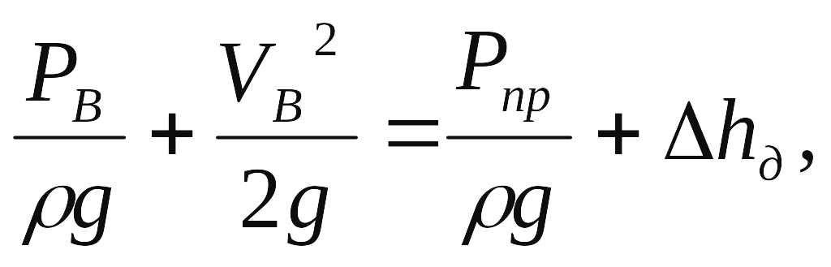 (3.16)
где, P_{пр} - упругость паров транспортируемой жидкости при температуре перекачки.
Запишем уравнение (3.15) относительно допустимой высоты всасывания H_{в} с учетом (3.16). В результате получим следующее выражение:
(3.17)
Минимально допустимый напор H_{min}- минимальное значение избыточного напора жидкости на входе в насос, который обеспечивает его нормальное функционирование (работу без кавитации).
Из формулы (3.16) имеем
(3.18)
Учитывая выражение для избыточного давления на входе в насос
(3.19)
получаем расчетную формулу для нахождения минимально допустимого напора на входе в насос
(3.20)
где, P_{атм} - атмосферное давление.
Коэффициент быстроходности насоса n_{S} – это частота оборотов модели, которая геометрически подобна насосу и создает напор 1м при подаче 0,075 м³/c.
(3.21)
где, n - скорость оборотов вала насоса, об/мин;
Q_{н} - номинальная подача насоса, м³/с;
H_{н} - номинальный напор насоса, м.
Для насосов, которые имеют рабочее колесо с двухсторонним входом жидкости, в формулу (3.21) следует подставлять половину номинальной подачи насоса. Коэффициент быстроходности насоса - это частный случай упрощенного критерия кинематического подобия центробежных машин.
Кроме указанных выше основных характеристик насоса, для оценки эксплуатационных качеств насосных агрегатов большое значение имеют вибрационные и шумовые показатели.
Вибрационные качества насосов характеризуются виброшумовыми характеристиками, которые согласно ГОСТ 6134-87 представляют собой зависимости уровня воздушного звука от частоты (в октавах) в диапазоне частот 63-8000 Гц и вибрации характерных точек опорных узлов или корпуса насоса от частоты. Вибрация измеряется в децибелах по эффективному, т.е. среднеквадратическому, значению колебательного ускорения.

  - Характеристика лопастного насоса

Графическая зависимость основных технических показателей (напора, мощности, КПД, допустимой высоты всасывания) от подачи при постоянных значениях частоты вращения рабочего колеса, вязкости и плотности жидкости на входе в насос называется характеристикой насоса.
Различают напорную характеристику насоса H=f(Q) – кривая Q-H энергетические характеристики насоса - N=f(Q) и η=f(Q) - кривые Q-H и Q-η. Кроме того, к основным характеристикам насоса относят зависимости Δh=f(Q) и H_{в.доп}=f(Q).
Характеристика зависит от типа насоса, его конструкции и соотношения размеров его основных узлов и деталей. Различают также теоретические и экспериментальные характеристики насосов.
Теоретические характеристики получают, пользуясь основными уравнениями центробежного насоса, в которые вводят поправки на реальные условия работы. На работу насоса влияет число факторов, которые трудно, а иногда и невозможно учесть, поэтому теоретические характеристики неточны и ими практически не пользуются. Истинные зависимости между параметрами работы центробежного насоса определяют экспериментально, в результате заводских (стендовых) испытаний насоса или его модели. Насосы испытывают на заводских испытательных станциях. Методика испытаний насосов установлена ГОСТ6134-87. Для испытания насос устанавливают на стенде, оборудованном аппаратурой и приборами для измерения расхода, давления, вакуума и потребляемой мощности. После пуска насоса подачу регулируют изменением степени открытия задвижки на напорной линии. Таким образом, устанавливают несколько значений подачи и измеряют соответствующие им значения напора и потребляемой мощности.
В некоторых случаях насосы испытывают на месте их установки (например, в насосной станции). Это, прежде всего, относится к крупным насосам, а также к тем случаям, когда характеристики насоса существенно изменяются под влиянием условий эксплуатации.
Полученные в результате экспериментальных измерений значения подачи Q, напора H и мощности N, а также вычисленные по ним значения КПД наносят на график и соединяют плавными линиями. Обычно три кривые наносят на один график с разными масштабами по оси координат (рис 3.2).
Характеристики насоса имеют несколько отличительных точек или областей. Начальная точка характеристики соответствует работе насоса при закрытой задвижке на напорном патрубке (Q=0). В этом случае насос развивает напор H₀ и потребляет мощность N₀. Потребляемая мощность (около 30% номинальной) расходуется на механические потери и нагрев воды в насосе. Работа насоса при закрытой задвижке возможна лишь непродолжительное время (несколько минут).
Оптимальная точка характеристики m соответствует режиму работы при максимальном значении КПД, т.е. оптимальному режиму насоса. Так как кривая Q-η имеет в зоне оптимальной точки пологий характер, то на практике пользуются рабочей частью характеристики насоса (зона между точками a и b на рис. 3.2.), в пределах которой рекомендуется его эксплуатация. Рабочая часть характеристики зависит от допустимого снижения КПД. На практике иногда под рабочей частью характеристики насоса подразумевают ту зону характеристики, в которой допускается длительная его эксплуатация.
Максимальная точка характеристики k (конечная точка кривой Q-H) соответствует тому значению подачи, после достижения которого, насос может войти в кавитационный режим.
а

m

b

к

η

Q-Δh_{доп}

b

к

η

H

Q-Δh_{доп}

а)

а

m

Q

0

Δh_{доп.}

N

η

H

б)

η

Q

0

Δh_{доп.}

N

Рис. 3.2. Характеристики центробежного насоса
а) стабильная б) нестабильная

На заводских характеристиках многих насосов наносят кривую Q-Δh_{доп} или Q-Δh_{вак}^{доп}. Эта кривая дает значение допустимой высоты всасывания в зависимости от подачи насоса. Кривую Q-Δh_{доп} получают при испытании насоса на стенде, позволяющем иметь различные значения полной высоты всасывания при заданной высоте подачи насоса. Кривой Q-Δh_{доп} пользуются при проектировании насосных установок и насосных станций.
Основной кривой, характеризующей работу насоса, является кривая зависимости напора от подачи Q-H. В соответствии с конструкцией насосов форма кривой Q-H может быть различной. Для разных насосов существуют кривые, непрерывно снижающиеся (см. рис. 3.2 а), и кривые с возрастающим участком, имеющие максимум (см. рис 3.2 б). Первые называются стабильными, а вторые нестабильными характеристиками. Как видно из рис. 3.2 б, нестабильная характеристика имеет перегиб – максимум на кривой Q-H, а следовательно, один и тот же напор насос может создавать при двух значениях подачи. Таким образом, на участке H>H₀ может работать нестабильно – с переменной подачей. В свою очередь, кривые обоих типов могут быть пологими, нормальными и крутопадающими.
Крутизну характеристики К обычно определяют по формуле

K=(H_{max}- H_{опт})/H_{опт},

где, H_{max}-максимальный напор насоса;
H_{опт} - напор при максимальном значении КПД.
При крутизне 0,08-0,12 характеристики считают пологими, при крутизне 0,25-0,30- крутопадающими. Для центробежных насосов крутизна характеристики Q-H не превышает 0,2-0,25, для диагональных она составляет 0,3- 0,8, а для осевых насосов достигает 1,0.
Характеристика Q-H насоса существенно зависит от размера его основного элемента- диаметра рабочего колеса. Пользуясь этими зависимостями, можно построить кривые Q-H для любого значения диаметра рабочего колеса в пределах рекомендуемых степеней их обточки (срезок).
Если на характеристиках, соответствующих не обточенному и максимально обточенному рабочим колесам, нанести точки, ограничивающие рабочие зоны, и соединить их прямыми линиями, то криволинейный четырехугольник, называемый зоной рекомендуемой работы насоса или полем Q-H насоса (рис. 3.3.). Применение полей Q-H облегчает подбор насоса для заданных условий, так как для каждой точки, лежащей внутри поля, может быть использован насос данного типоразмера с той или иной степенью обточки рабочего колеса.

H,η

Q-H_{об}

b

b

Q-η

Q-η_{об}

Q

0

Q-H

a

a

Рис.3.3. Поле Q-H насоса

Заводы-изготовители обычно поставляют насосы с колесами одного из трех размеров: необрезанными, чему соответствует верхняя кривая Q-H на рис. 3.3.; обрезанными (кривая а-а на рис 3.3.)и максимально обрезанными (кривая b-b на рис 3.3.). На этом же графике наносят кривую Q-η_{об}, соответствующую значениям КПД насоса с максимально обрезанным колесом.
Для удобства выбора насосов часто поля Q-H насосов одного типа наносят на общий график, откладывая по оси абсцисс логарифмы подач, а по оси ординат – напоры. Поля Q-H насосов приводятся в ГОСТах, регламентирующих типы и основные параметры соответствующих насосов, а также в соответствующих каталогах.
Напорная характеристика центробежных насосов (Q-H) может быть аппроксимирована зависимостью:

(2.32)
где, H - напор, м;
Q - расход, м³/ч;
а,b - коэффициенты аппроксимации, м и ч²/м⁵, соответственно.
Аналогично характеристика Q-η может быть аппроксимирована зависимостью:
(2.33)
где, k₁,k₂,- коэффициенты аппроксимации, ч/м³ и (ч/м³)², соответственно.
Рабочая зона характеристики Q-η может быть описана следующим уравнением:

(2.34)
Q
0
H,м
Q-H
Q-η
Q₁
Q₂
Q_{H}
Q_{Б}
H₁
H_{Б}
H₂
η

Рис. 3.4. Напорная характеристика центробежных насосов.

Коэффициенты k₁,k₂, а,b- определеют математическими методами (методом наименьших квадратов), по результатам лабораторных исследований или путем обработки статистических данных по фактическим режимам работы насосных агрегатов. В самом простом случае все коэффициенты могут быть определены по паспортной характеристике насосов.
η_{max}

(3.25)
, (3.26)

или приняв Q=0, напор при закрытой запорной арматуре на нагнетателе H==H_{3.3}, а b определяют при любом значении Q_{Б}, H_{Б}, взятом в рабочей зоне характеристики.
Так как
$H=H_{\text{33}}−b⋅Q_{б}^{2}$ (3.27)
получим

(3.28)
При этом коэффициенты k₁и k₂ будут равны

; (3.29)
Иногда для повышения точности расчетов характеристику Q-H аппроксимируют выражением:
(3.30)
где m- коэффициент, зависящий от режима течения жидкости:
- при ламинарном режиме m=1;
- при турбулентном режиме в зоне гидравлически гладких труб m=0,25;
- при переходном режиме m=0.123;
- при турбулентном режиме в зоне квадратичного трения m=0.
Характеристика центробежного насоса зависит, в общем случае, скорости схода υ жидкости с рабочего колеса, диаметра D₀, числа оборотов n (n=ω/2π), плотности ρ и вязкости v перекачиваемой жидкости.
Кроме характеристик, представленных на рис.3.2. и рис 3.3, лопастные насосы можно сопоставлять с помощью так называемых безразмерных характеристик. Эти характеристики строят в координатах Q₁-H₁, η, N₁ где Q₁=Q/Q_{опт}; H₁=H/H_{опт}; η₁=η/η_{опт}. Таким образом, подобные насосы одного типа, например серии К, можно оценить одной характеристикой. Для оценки осевых и диагональных насосов применяют относительные характеристики, построенные в координатах К_{Q}, К_{H}, К_{N} .
Для некоторых насосов заводы-изготовители представляют характеристики в несколько ином, чем показано на рис.3.3. виде. Кривые Q-H для колес с различной степенью обточки (различного диаметра) наносят сплошными линиями, шкалу и кривую КПД не наносят, а показывают на графике изолинии равных значений КПД. Пользуясь такими характеристиками, легче установить оптимальные рабочие зоны насосов.

  - Совместная работа центробежных насосов

2.4.1.Последовательное соединение насосов.
Центробежные насосы соединяют последовательно для увеличения напора или параллельно для увеличения расхода.

При последовательном соединении насосов их напоры суммируют при постоянном расходе: Q₁=Q₂=Q, H₁+H₂=H

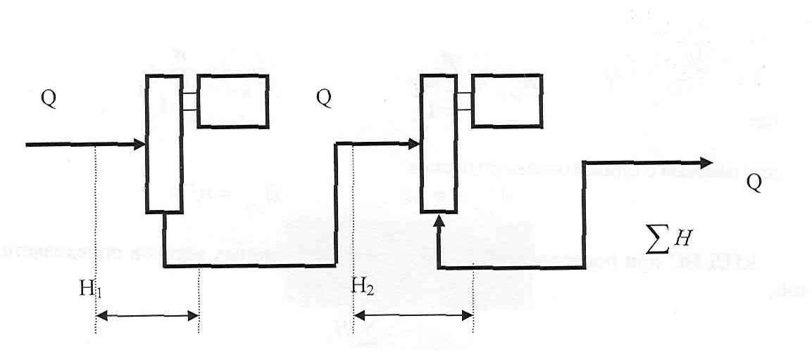

Рис. 3.5. Последовательное соединение насосов.

В соответствии с этим принципом, при наличии характеристик насосов, можно графически построить совместную напорную характеристику n - числа последовательно работающих насосов.

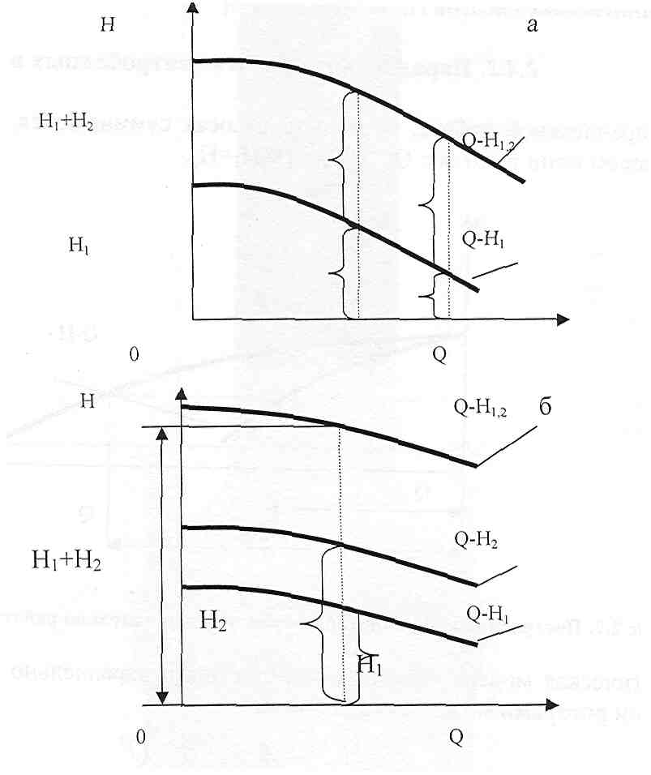
Рис. 3.6. Построение напорной характеристики последовательно работающих насосов.
а - насосы с одинаковым напором; б - насосы с различными напорами.

Математическая модель характеристики n - числа последовательно работающих насосов может быть записана следующим образом:
$H_{Н\text{.}С\text{.}}=(а_{1}+а_{2})−(b_{1}+b_{2})⋅Q^{2}$ или $H_{Н\text{.}С}=А_{Н\text{.}С\text{.}}−В_{Н\text{.}С\text{.}}⋅Q^{2}$ (3.31)

где $А_{Н\text{.}С}=\sum_{i=1}^{n}{а_{i}}$;

для насосов с одинаковыми роторами
КПД НС при последовательной работе n разнотипных насосов определяется формулой:
(3.32)
где, H_{i} – напор I – ого насоса при КПД – η_{i}
Для однотипных насосов H_{i}=H_{Н.С}; η_{Н.С}=η_{i}=η

2.4.2. Параллельная работа центробежных насосов.

При параллельной работе, расходы в насосах суммируют, а напор, создаваемый каждым насосом один и тот же в точке слияния потоков: Q=Q₁+Q₂; H=H₁=H₂.

Рис 3.7. Построение напорной характеристики параллельно работающих насосов.

Математическая модель насосной станции для n параллельно работающих насосов с одинаковыми роторами может быть записана следующим выражением:
где $А_{Н\text{.}С}=а$, $В_{Н\text{.}С}=\frac{b}{n^{2}}$
В общем случае характеристика параллельно включенных насосах имеет вид:
(3.33)
КПД насосной станции при параллельной работе n разнотипных насосов определяется формулой:
(3.34)

Для насосов с одинаковыми роторами: H_{i}=H; η_{Н.С}=η_{i}=η; Q_{i}=Q.
На головных насосных станциях (ГНС), как правило, работают последовательно один подпорный и n магистральных насосов. Поэтому математическая модель напорной характеристики ГНС имеет следующий вид:
(3.35)
где, А_{ГНС}, В_{ГНС} - коэффициенты математической модели суммарной напорной характеристики ГНС.
При использовании магистральных насосов с разными типами роторов.
(3.36)
При использовании магистральных насосов с одинаковыми типами роторов:
(3.37)
где, а_{П} и b_{П}- коэффициенты напорной характеристики подпорного насоса.

  - Изменение насосных характеристик

При выборе насосов для перекачки жидкости может возникнуть необходимость в изменении их гидравлических характеристик. Как правило, эти изменения осуществляют путем замены рабочего колеса насоса рабочим колесом другого (большего или меньшего) диаметра, изменением числа оборотов рабочего колеса насоса, или перепуском части жидкости из линии нагнетания в линию всасывания.

2.5.1. Изменение насосных характеристик
изменением диаметра рабочего колеса.

При замене рабочего колеса центробежного нагнетателя характеристика Q-H насоса изменяется. Если первоначальный диаметр рабочего колеса был D₀, а характеристика имела вид H=φ(Q), то после замены рабочего колеса на колесо с диаметром D₁, его характеристика будет иметь вид:
т.е. график характеристики Q-H насоса растягивается вдоль оси напоров в ${\left(\frac{D_{1}}{D_{0}}\right)}^{2}$ раз и вдоль оси расходов - в $\left(\frac{D_{1}}{D_{0}}\right)$ раз. В частности, если $H=a−{\text{bQ}}^{2}$ то после замены рабочего колеса, его рабочая характеристика будет иметь вид
Исходя из теории подобия центробежных насосов, о том, что для небольших изменении внешнего диаметра рабочего колеса для пересчета характеристик насоса могут быть использованы приближенные формулы, которые похожи на формулы подобия:
(3.38)
Используя формулы (3.22) и (3.38), можно определить диаметр обточенного колеса
(3.39)
После обточки колеса насоса, имея характеристику насоса с не обточенным колесом можно получить математическую модель напорной характеристики насоса с обточенным колесом:
(2.40)
где $b_{1}=b$ и $a_{1}={aε}^{2}=a\left(\frac{D_{1}}{D_{0}}\right)$²

2.5.2.Изменение насосных характеристик изменением
числа оборотов ротора нагнетателя.

При изменении частоты вращения рабочего колеса центробежного нагнетателя (Q-H)- характеристика насоса тоже изменяется. Если номинальная частота вращения ротора n₀ об/мин, а измененная частота вращения n₁ об/мин, то новая рабочая характеристика насоса имеет вид:$H={\left(\frac{n_{1}}{n_{0}}\right)}^{2}\left(Q\frac{n_{1}}{n_{0}}\right)$ т.е. график растягивается вдоль оси напоров в ${\left(\frac{n_{1}}{n_{0}}\right)}^{2}$раз, а вдоль оси расходов в $\left(\frac{n_{1}}{n_{0}}\right)$раз. В частности, если характеристика насоса имела вид, $H=a−{\text{bQ}}^{2}$то после изменения частоты вращения
В соответствии с теорией подобия, основные параметры насоса можно пересчитать по следующим уравнениям:

$\frac{Q_{1}}{Q_{0}}=\frac{n_{1}}{n_{0}}$; $\frac{H_{1}}{H_{0}}={\left(\frac{n_{1}}{n_{0}}\right)}^{2}$; $\frac{N_{1}}{N_{0}}={\left(\frac{n_{1}}{n_{0}}\right)}^{3}$ (3.41)

Q
0
H,м
Q-H, n₀
Q-H, n₁
n₁<n₀
А
Б
Q_{Б}
H_{Б}
H_{А}
Q_{А}

Рис.3.8. Изменение напорной характеристики при изменении числа оборотов ротора нагнетателя.

Изменение частоты вращения ротора насоса можно производить:
- изменением частоты вращения вала привода;
- изменением частоты вращения ротора насоса.

2.5.3. Изменение характеристик насоса методом байпасирования.

Характеристику центробежного нагнетателя можно изменить перепуска части жидкости из линии нагнетания по байпасу обратно в линию всасывания. Обозначив через q_{п} расход, возвращаемый из линии нагнетания в линию всасывания, получим, что подача насоса увеличится и станет равной Q+q_{п}, а напор H уменьшится. Тогда (Q-H) – характеристика насоса может быть представлена в следующем виде:

(3.42)

Q
0
H,м
Q
Q+q_{п}
А
B

Рис. 3.9.Изменение характеристик насоса методом байпасирования.

  - Пересчет характеристик центробежных насосов при изменении вязкости перекачиваемой жидкости

На заводах-изготовителях стенды приспособлены для испытания только на воде, в паспорте насоса указывают, как правило, характеристики по вязкости воды (v=0,01см²/c=1⋅10⁻⁶м²/с=1Ст) при температуре 20 ⁰С.
При перекачке вязких жидкостей напор и подача на режиме максимального КПД меньше, чем при работе на воде, вследствие возрастания потерь на трение.
Определить характеристику насоса, перекачивающего вязкий нефтепродукт, на основании теоретических методик нельзя, даже если известна его характеристика для воды. Поэтому для пересчета характеристик насосов используются эмпирические формулы и поправочные коэффициенты.
Существует несколько методик пересчета характеристик центробежных насосов с воды на вязкую нефть.

1. Пересчет характеристик центробежных насосов с воды на вязкие нефтепродукты по методу М.О. Айзенштейна.
При постоянной частоте вращения вала насоса кривая (H-Q) снижается так, что n_{S} на режиме максимального КПД остается постоянным, а при Q=0, H (напор) остается приблизительно одинаковым.

(3.43)

где, Q_{В} и Q_{H} – подача для воды и нефти.
Следовательно,
(3.44)
где, Н_{В} и Н_{Н} - напор для воды и нефти.
Из зависимости (3.43) следует, что для вычислений, относящихся к режиму максимального КПД при перекачке вязкого нефтепродукта, необходим только опытный поправочный коэффициент для подачи и напора. Второй коэффициент можно определить с помощью уравнения (3.43).
На практике подачу, напор, КПД и допустимый кавитационный режим расчета насоса при работе на вязких жидкостях определяют с помощью поправочных коэффициентов
Поправочные коэффициенты $К_{Q},К_{Н,}К_{η},К_{Δh}$можно принять постоянными в диапазоне Q=(0,8…1,1)Q_{опт}.
где Q_{опт} - оптимальная подача насоса.
Значения поправочных коэффициентов определяют по графику (рис. 3.10) в зависимости от числа Re.

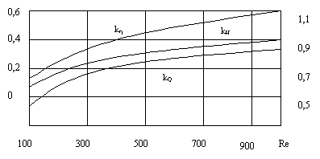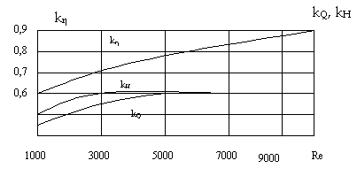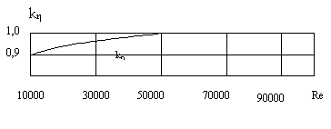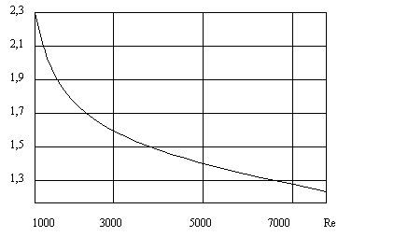
k_{∆h}

20000
40000
60000
Re
1,0
1,1
1,2

Рис 3.10. Зависимость поправочных коэффициентов от Re

(3.45)
где, v_{t}-коэффициент кинематической вязкости при температуре перекачиваемой жидкости; ,- эквивалентный диаметр рабочего колеса;
b- ширина лопатки рабочего колеса на наружном диаметре;
$ϕ=0,9\text{.}\text{.}\text{.}0,\text{95}$- коэффициент сжатия сечения каналов лопатки на выходе.
Число Re может быть определено по формуле: $\text{Re}=\frac{\sqrt[3]{Q_{r}^{2}n}}{ν_{t}}$, а поправочные коэффициенты с использованием графика (рис 3.11)
Из графиков видно, что при Re>7·10³ коэффициенты $К_{Q,}K_{H}$ мало отличаются от 1, т.е. увеличение гидравлических потерь при пересчете с воды на нефть незначительно.
Коэффициент $K_{η}$при Re>7·10³ существенно отличается от 1, что объясняется увеличением потерь на дисковое трение, и только при Re>5·10⁴ - $K_{η}$ соответствует 1.

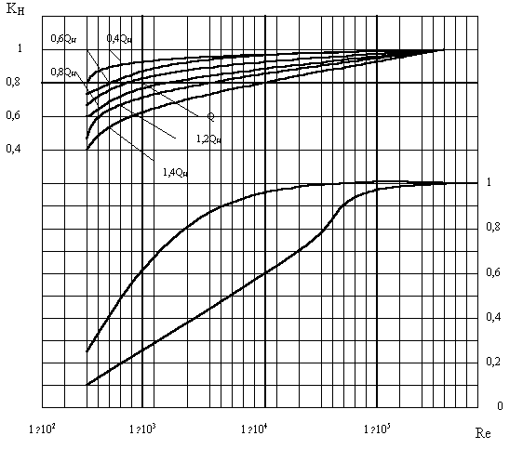
Рис 3.11. Графические зависимости коэффициентов пересчета подачи К_{Q} , КПД и напора – К_{H} в функции от числа Рейнольдса Re.

2. Пересчет характеристик центробежных насосов с воды на вязкие нефтепродукты по РД 39-30-990-84
В соответствии с РД 39-30-990-84 «Методика расчета напорных характеристик и пересчета параметров центробежных насосов магистральных нефтепроводов при изменении частоты вращения и вязкости перекачиваемой жидкости», рабочую зону напорной характеристики пересчитать следующим образом.
а) Определяют число Re для потока перекачиваемой жидкости по формуле:
$$\text{Re}=\frac{n⋅D_{0}^{2}}{ν_{t}}$$
где n- частота вращения ротора насоса, об/мин;D₀- наружный диаметр рабочего колеса, м; v_{t} –коэффициент кинематической вязкости, м³/с.

б) Определяют переходное число Re_{п}, в зависимости от n_{S}
где, n - скорость оборотов вала насоса, об/мин;
Q_{н} - номинальная подача насоса, м³/с;
H_{н} - номинальный напор насоса, м.
Для насосов с двухсторонним подводом жидкости для расчета Q принимают наполовину ниже подачи насоса:
(3.46)
из которой затем находится критическое значение коэффициента вязкости.

(3.47)
(3.48)
Если число Re для насоса меньше Re_{П}(Re<Re_{П}) то пересчету подлежат как напорная, так и энергетическая характеристики насоса

(3.49)
(3.50)

(3.51)
где, α_{П} - коэффициент математической модели для пересчета напорной характеристики насоса (α_{П}=0,128);α_{η}- коэффициент математической модели для пересчета КПД.
Значения Re_{H}, Re_{η}, α_{η} определяют по графику (рис. 3.12.) в зависимости от n_{s}.
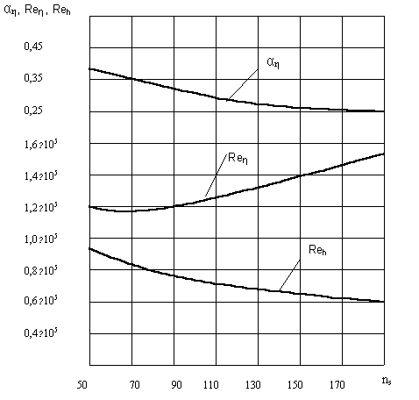
Рис. 3.12. Коэффициенты для перерасчета характеристик нефтяных насосов.

  - Контроль работоспособности насосных агрегатов

Контроль работоспособности насосных агрегатов осуществляется при проведении диагностических контролей (оперативного, планового, непланового) по параметрическим и вибро-акустическим критериям, а также по техническому состоянию отдельных узлов и деталей, оцениваемому при выводе насосов из эксплуатации.
Для проведения диагностических контролей используется виброаппаратура с возможностью измерения спектральных составляющих вибрации, шумомеры с возможностью измерения октавных составляющих, приборы, позволяющие определять техническое состояние подшипников качения или аналогичные им, но с большими функциональными возможностями отечественного или зарубежного производства.
Средства контроля вибрации и методы вибродиагностики должны обеспечивать решение следующих задач:
- своевременного обнаружения возникающих дефектов составных частей оборудования и предотвращения его аварийных отказов;
- определения объема ремонтных работ и рационального их планирования;
- корректировки значений межремонтных интервалов и прогнозирования остаточного ресурса составных частей оборудования по его фактическому техническому состоянию;
- проверки работоспособности оборудования после монтажа, модернизации и ремонта, определения оптимальных режимов работы оборудования.
Все магистральные и подпорные насосные агрегаты должны быть оснащены контрольно-сигнальной виброапаратурой (КСА) с возможностью контроля текущих параметров вибрации, автоматической предупредительной сигнализацией и автоматическим отключением при предельно допустимом значении вибрации.
До установки контрольно-сигнальных средств контроль и измерение величины вибрации осуществляются портативными (переносными) средствами виброметрии, которые должны быть на каждой НПС. Контроль уровня вибрации вспомогательных насосов- насосов откачки утечек, маслонасосов, насосов систем водоснабжения и отопления и пр. должен осуществляться с помощью переносной аппаратуры.
Датчики контрольно-сигнальной виброаппаратуры устанавливаются обязательно на подшипниковой опоре магистрального и горизонтального подпорного насосов для контроля вибрации в вертикальном направлении. Для вертикальных подпорных насосов датчики устанавливаются на корпусе опорно-упорного подшипникового узла насоса для контроля вибрации в вертикальном (осевом) и горизонтально-поперечном направлениях.
При наличии многоканальной виброаппаратуры рекомендуется дополнительно устанавливать датчики для контроля вибрации в горизонтально-поперечном и осевом направлениях каждого подшипникового узла.
Вертикальная составляющая вибрации измеряется на верхней части крышки подшипника над серединой длины его вкладыша.
Горизонтально-поперечная и горизонтально-осевая составляющие вибрации измеряются на уровне оси насоса против середины длины опорного вкладыша.
Вибрация всех элементов крепления насоса к фундаменту измеряется и контролируется в вертикальном направлении.
У насосов, не имеющих выносных подшипниковых узлов (насосы со встроенными подшипниками), вибрация измеряется как можно ближе к оси вращения ротора.
При определении шумовых характеристик измеряются в соответствии с ГОСТ 23941 уровень запуска L_{A} (дБА) в контрольных точках; уровень звукового давления (L_{i} , дБ) в октавных полосах частот (от 31,5 до 8000 Гц) в контрольных точках.

Таблица 3.3.
Нормы вибрации магистральных и подпорных насосов
Среднее квадратическое значение виброскорости, мм/с | Оценка  вибросостояния  насоса | Оценка  длительности  эксплуатации
1 | 2 | 3
До 2,8 | Отлично | Длительная
Свыше 2,8 до 4,5 | Хорошо | Длительная
Свыше 4,5 до 7,1 (для номинальных режимов) | Удовлетворительно необходимо улучшение. | Ограниченная
1 | 2 | 3
Свыше 4,5 до 7,1 (для режимов, отличных от номинального) | Удовлетворительно | Длительная
Свыше 7,1 до 11,2 (для режимов, отличных от номинального) | Удовлетворительно необходимо улучшение | Ограниченная
Свыше 11,2 | Недопустимо | Недопустимо
Примечание: При режимах перекачки, отличных от номинального, и интенсивности насоса при этом свыше 7,1 до 11,2 мм/c длительность эксплуатации магистральных и подпорных насосов ограничивается до замены рабочих колес насосов на колеса соответствующей подачи.

Таблица 3.4.
Предельно допустимые нормы вибрации при эксплуатации насосов вспомогательного оборудования
Высота оси вращения ротора, мм. | Среднее квадратическое значение виброскорости, мм/с
До 80 | 1,8
От 80 до 132 | 2,8
От 132 до 225 | 4,5
Свыше 225 | 7,1

Приборы, применяемые для измерения шумовых характеристик, число точек измерения и измерительные расстояния определяются ГОСТ 12.1.028., технической документацией на конкретный шумомер и условиями эксплуатации диагностируемого оборудования.
При определении шумовых характеристик (базовых и текущих), должны соблюдаться одинаковые условия измерений (режим работы и количество работающего оборудования, режим работы вентиляционного оборудования и т.д.)
При измерении шумовых характеристик во взрывоопасных зонах следует применять приборы соответствующего исполнения, либо соблюдать условия безопасного проведения работ, допускающие применение приборов в обычном исполнении.
Допустимые уровни вибрации (нормы) приведены в табл.3.3. и 3.4.
По результатам диагностических контролей принимается решение о выводе насосов в ремонт (текущий, средний или капитальный) или их дальнейшей эксплуатации.

3.Термины и определения

Базовые значения - рабочие параметры насосного агрегата, определяемые после монтажа и пуска в эксплуатацию нового насосного агрегата или насосного агрегата после ремонта.
Допустимая вакуумметрическая высота всасывания - это максимальное превышение оси насоса над уровнем жидкости в резервуаре, при котором насос не будет нормально функционировать
Допустимый кавитационный запас - приведенный к оси насоса минимальный избыток удельной энергии жидкости на входе в насос над упругостью паров жидкости при температуре перекачки, которая обеспечивает работу насоса без изменения основных технических параметров.
Кавитация - процесс образования пустот с дальнейшей конденсацией пара и исчезновением пустот в зоне повышенного давления.
Коэффициент быстроходности насоса - это частота оборотов модели, которая геометрически подобна насосу и создает напор 1м при подаче 0,075 м³/c
Коэффициент полезного действия насоса (КПД) - это отношение полезной мощности насоса к мощности на валу насоса
Мощность насосного агрегата - это мощность, которую потребляет насосный агрегат
Минимально допустимый напор - минимальное значение избыточного напора жидкости на входе в насос, который обеспечивает его нормальное функционирование (работу без кавитации).
Подача - количество жидкости, которое подается насосом в напорный патрубок за единицу времени.
Полезная мощность насоса - мощность, передаваемая транспортируемой жидкости.
Характеристика насоса - графическая зависимость основных технических показателей (напора, мощности, КПД, допусти - мой высоты всасывания) от подачи при постоянных значениях частоты вращения рабочего колеса, вязкости и плотности жидкости на входе в насос.

4. Материалы, использованные в процессе обучения и контроля

4.1 Материалы к лекциям
План лекций:
- Лекция 1
- общие сведения о насосах;
- основные параметры работы центробежных насосов;
- характеристика лопастных насосов;
- последовательное соединение насосов;
- параллельное соединение насосов;
- Лекция 2
- изменение насосных характеристик;
- изменение характеристик насоса изменением диаметра рабочего колеса;
- изменение характеристик насоса изменением числа оборотов ротора нагнетателя;
- изменение характеристик насоса методом байпассирования;
- пересчет характеристик центробежных насосов с воды на вязкие нефтепродукты;
- пересчет характеристик центробежных насосов с воды на вязкие нефтепродукты по РД 39-30-990-84;
- контроль работоспособности насосных агрегатов.

4.2 Задания для лабораторных работ

4.2.1 Лабораторная работа №1 «Изучение конструкции динамического (центробежного) насоса»
Цель работы:
- изучение конструкции динамических нагнетателей.

Основные сведения:
Нагнетателями называются гидравлические машины, в которых механическая энергия приводного двигателя преобразуется в энергию перемещаемой жидкости.
Нагнетатели делятся на объемные и лопастные. Центробежные нагнетатели, наряду с вихревыми и осевыми, принадлежат к лопастным нагнетателям, общим признаком которых является способ преобразования энергии двигателя перемещаемой жидкости. Если в объемных нагнетателях жидкости сообщается энергия давления непосредственно рабочим органом (вытеснителем) путем сжатия ее и вытеснения из рабочего объема, то в лопастных нагнетателях рабочий орган (рабочее колесо) сообщает жидкости кинетическую энергию, превращаемую затем в специальных устройствах (например, спиральных камерах) в энергию давления.

Центробежные насосы:
Основным рабочим элементом центробежного нагнетателя (рис. 3.13) является рабочее колесо 1 с лопатками 6, установленные на валу внутри неподвижного корпуса 3 спиральной формы.
Рабочее колесо 8 (рис. 3.14) состоит из двух фасонных дисков переднего 15 (со стороны всасывания), заднего 10 и лопаток, расположенных между дисками и чаще всего изогнутых в сторону, противоположную направлению вращения колеса (обычно 5-7 шт.). Диск 10 имеет ступицу для посадки колеса на вал 5. Вал служит для передачи крутящего момента от вала двигателя.
Корпус 2 нагнетателя (рис. 3.13) соединен патрубками со всасывающим 5 и нагнетательным 7 трубопроводами.
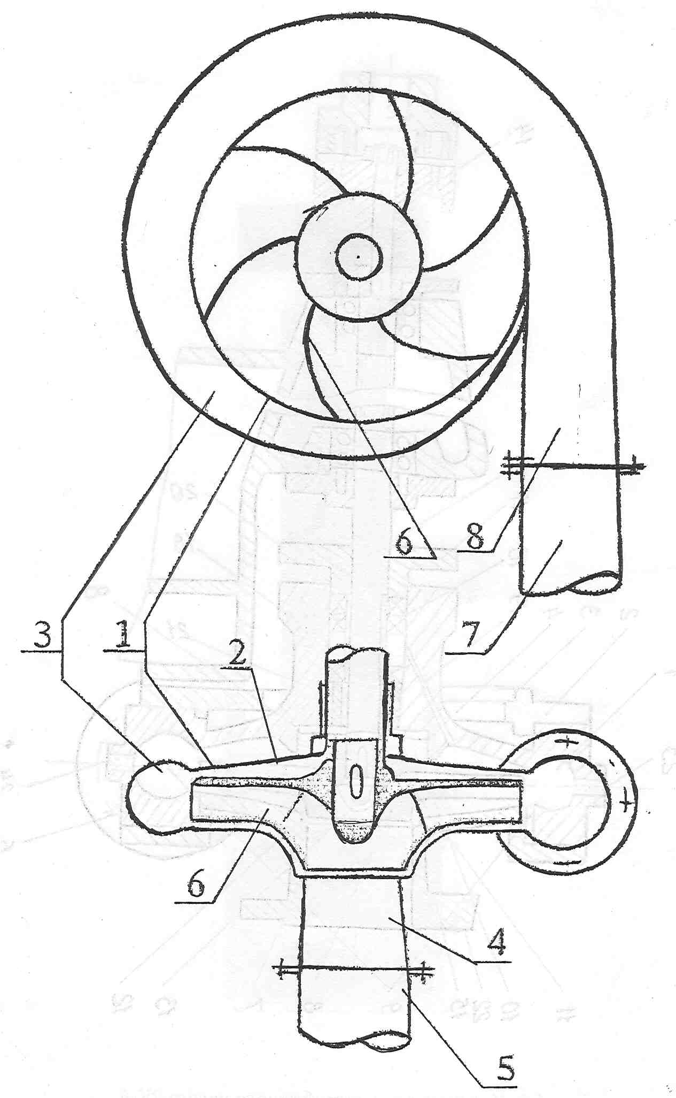
Рис.3.13.Принципиальная схема центробежного насоса
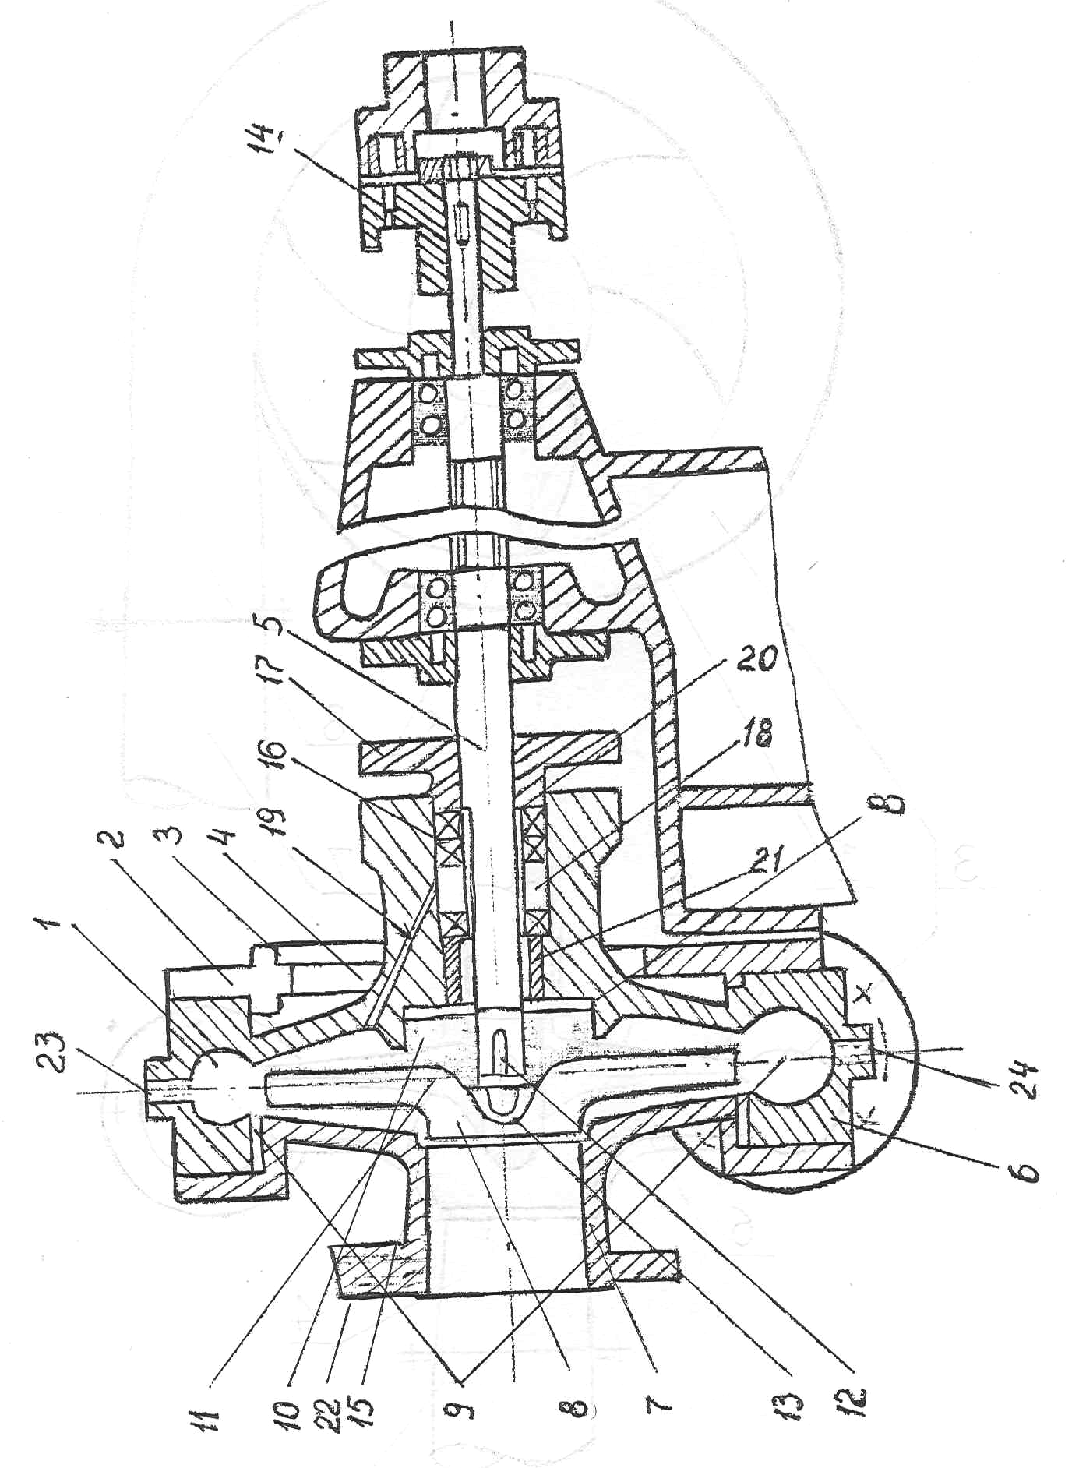
Рис.3.14. Конструкция центробежного насоса 2К-6
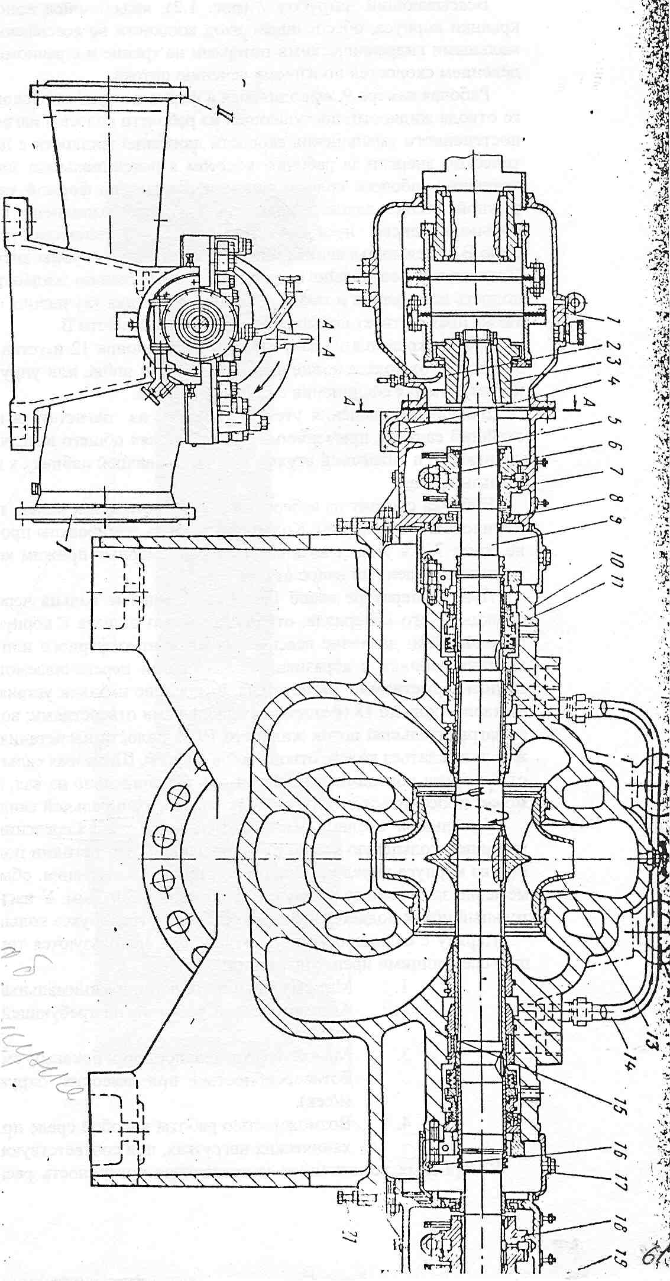
Рис.3.15. Продольный разрез насоса 24НД-14х1
Фланцы:I – входного, II – напорного патрубков
1 – проставок; 2 – маслоподающая трубка; 3 – зубчатая муфта; 4 - маслоотводящая труба; 5 – кольца; 6 – маслоподводящая трубка; 7, 18 - подшипники скольжения; 8, 20 – корпуса подшипников; 11 – торцевое уплотнение; 13 – рабочее колесо; 14 – труба отвода пере5ачиваемой жидкости; 16 – труба отвода жидкости; 17 – камера; 19 – радиально-упорные шарикоподшипники; 21 – болты.

Всасывающий патрубок 7 (рис.3.14), являющийся конструктивной частью передней крышки корпуса, обеспечивает вход жидкости во всасывающее отверстие колеса с минимальными гидравлическими потерями на трение и с равномерным, симметричным распределением скоростей по живому сечению потока.
Рабочая камера 9, выполняемая в форме логарифмической спирали, служит для плавного отвода жидкости, поступающей из рабочего колеса в нагнетательный трубопровод и для постепенного уменьшения скорости движения жидкости с целью преобразования ее кинетической энергии за рабочим колесом в потенциальную энергию давления. Направление вращения рабочего колеса определяется именно формой улитки рабочей камеры. На наружной стенке заднего диска может быть выполнено уплотняющее цилиндрическое кольцо, а в диске - несколько отверстий 11, соединяющих всасывающую полость 8 с полостью В, с целью выравнивания давлений по обе стороны диска и уменьшения осевой силы. Уплотнительное кольцо препятствует перетеканию жидкости из полости нагнетания 9 в полость всасывания и таким образом служит для улучшения объемного КПД нагнетателя, а также препятствует повышению давления в полости В.
Колеса крепятся на валу посредством шпонок 12 и установочных гаек 13. На противоположном от колеса конце вала имеется или шкив, или упруго-пальцевая 14, или зубчатая полумуфта для соединения с валом двигателя.
Для предотвращения утечек жидкости из нагнетателя пользуются сальниками. Простейший сальник применяется в нагнетателях общего назначения и состоит из эластичной набивки 16 и нажимной втулки 17, прижимающей набивку к поверхности корпуса и втулки (гильзы) вала.
Набивка состоит из асбестовых или текстильных колец, пропитываемых графитом, парафином или неопреном. Кольца могут быть армированы проволокой. Обычное число 4, но не более 7, т.к. может возникнуть неравномерный прижим колец к втулке 20 вала, что повлечет повышенный износ втулки.
При температуре выше 105 ⁰С текстильные кольца чередуются с кольцами из антифрикционного материала, отводящие тепло от вала к корпусу, снабжаемому водяной рубашкой. Если давление всасывания ниже атмосферного или если необходимо исключить контакт набивки с абразивными частицами перекачиваемой жидкости, или необходима полная герметизация нагнетателя, в середине набивки устанавливается специальное полое фонарное кольцо 18 (фонарь) с радиальными отверстиями, во внутрь к которому подводится заградительный поток жидкости 19 из полости нагнетания. Нажимная втулка также может охлаждаться водой, отводимой в дренаж. Шнуровая сальниковая набивка складывается отдельными кольцами, а не наматывается спирально на вал, в противном случае жидкость может просочиться по виткам получившейся спиральной канавки.
У малых и средних нагнетателей вода для охлаждения сальника к грандбуксе 21, имеющей кольцевую канавку с радиальными отверстиями подается вовнутрь. Грандбукса - втулка корпуса перед сальником со стороны всасывания, обычно выполняется из цветного металла, зазор между валом и грандбуксой 0.2-0.3 мм. У нагнетателей, в которых заградительный поток подается к фонарю сальника, грандбукса кольцом не снабжается (рис 3.14).
Наряду с сальниковыми уплотнениями, используются торцевые уплотнения, обладающие следующими преимуществами:
- Минимальными утечками и минимальными потерями мощности.
- Автоматической работой, не требующей специального ухода и регулировки.
- Малой чувствительностью к боковым смещениям и биениям вала, работоспособностью при высоких окружных скоростях (свыше 40 м/сек).
- Возможностью работы в любой среде при высоких термических и механических нагрузках, при соответствующем подборе трущихся пар.
В торцевых уплотнениях уплотняющая поверхность располагается в плоскости, перпендикулярной к оси вращения вала. Уплотнение осуществляется между неподвижной 2 и вращающейся 1 деталями, которые прижимаются друг к другу пружиной 8. Подвижный в осевом направлении элемент имеет вклейку из графита пли бронзы на эпоксидной смоле.
Для снижения перетечек жидкости из области повышенного давления в область пониженного (в частности из полости набегания в полость всасывания), применяются уплотнительные кольца 15, образующие между колесом и корпусом зазор прямой, ступенчатой или лабиринтной формы (рис. 3.14). Кольца защищают корпус и колесо от износа и могут являться сменными деталями.
Для присоединения манометра и вакуумметра в напорном и всасывающем патрубках (рис. 3.14) часто выполняются резьбовые отверстия 22. В верхней части корпуса имеются отверстия 23 для заливки, краники для выпуска воздуха при заполнении нагнетателя жидкостью. В нижней части - для слива остатка воды 24.
Для малых нагнетателей в качестве радиальных опор применяются шарико- и роликоподшипники. При больших окружных скоростях их работоспособность резко снижается, и в таких случаях используются подшипники скольжения с принудительной смазкой. Между колесом и корпусом оставляется небольшой зазор (до 0.25 мм).
Центробежные насосы не обладают самовсасывающей способностью, т.е. способностью при пуске засасывать жидкость без предварительного заполнения всасывающей линии трубопровода. Центробежный насос подвержен явлению кавитации - при недостатке жидкости, происходит резкое падение давления во всасывающем патрубке, вследствие чего начинается мгновенное вскипание жидкости и на поверхности рабочего колеса образуются пузырьки воздуха. При их схлопывании, от поверхности отрываются частицы металла (эффект микровакуумного взрыва). Явление кавитации также возникает во время запуска центробежного насоса при закрытой задвижке на всасывающем трубопроводе.
Работа центробежного нагнетателя характеризуется производительностью Q, напором Н, полезной мощностью и КПД.
Производительностью или подачей нагнетателя называется объем жидкости, подаваемой им в гидросистему в единицу времени, и обычно ее выражают в м³/с или м³/ч. Производительность нагнетателя измеряется расходомером. устанавливаемым в напорной линии испытуемого нагнетателя.
Под напором нагнетателя понимают удельную энергию Е, приобретаемую единицей веса жидкости, проходящей через нагнетатель и израсходованную на преодоление статической (или геометрической) высоты подъема жидкости и сопротивлений движению жидкости во всасывающем и в напорном трубопроводах.
Напор измеряют высотой столба перекачиваемой жидкости.

Конструктивные разновидности нагнетателей:
По конструктивным признакам нагнетатели классифицируются следующим образом:
I. Нагнетатели консольного типа (рис. 3.14). Основным признаком является посадка рабочего колеса на конце вала. Подвод нагнетателя - прямоосный конфузор 7 - выполнен в крышке нагнетателя. Отвод - спиральный. Осевое усилие уравновешивается при помощи уплотнительного кольца 10 и разгрузочных отверстий 11.
Сальник снабжен гидравлическим затвором 18, жидкость к нему подводится через отверстие 19. Область параметров нагнетателя: Q = 15-360 м³/час; Н= 15-98 м. вод. ст.; η=50-84 % (0.50-0.84).
Консольные нагнетатели маркируются двумя цифрами и буквами перед ними. К - консольные нагнетатели для перемещения чистой воды и нефтепродуктов. П - песковые для перемещения взвесей твердых частиц (до 6% концентрации). Ф - фекальные для перемещения загрязненных жидкостей, цифра в знаменателе указывает на подачу в м³/ч, в числителе - напор в м. Например, К 8/18, (Q=8 м³/ч, Н=18 м), Ф 51/58.

- Одноступенчатые нагнетатели двустороннего всасывания (рис. 3.15). Двустороннее рабочее колесо в силу симметрии разгружено от осевого усилия. Подвод нагнетателя - полуспиральный. Разъем корпуса - продольный (горизонтальный), причем напорный и всасывающий трубопроводы подключены к нижней части 2 корпуса, что облегчает разборку нагнетателя. Для фиксации вала в осевом направлении пакет подшипников снабжен радиально-упорными шарикоподшипниками 19. Область параметров: Q = 90-5000 м³/ч; Н= 10-102 м. вод. ст.; η = 64-93 %.

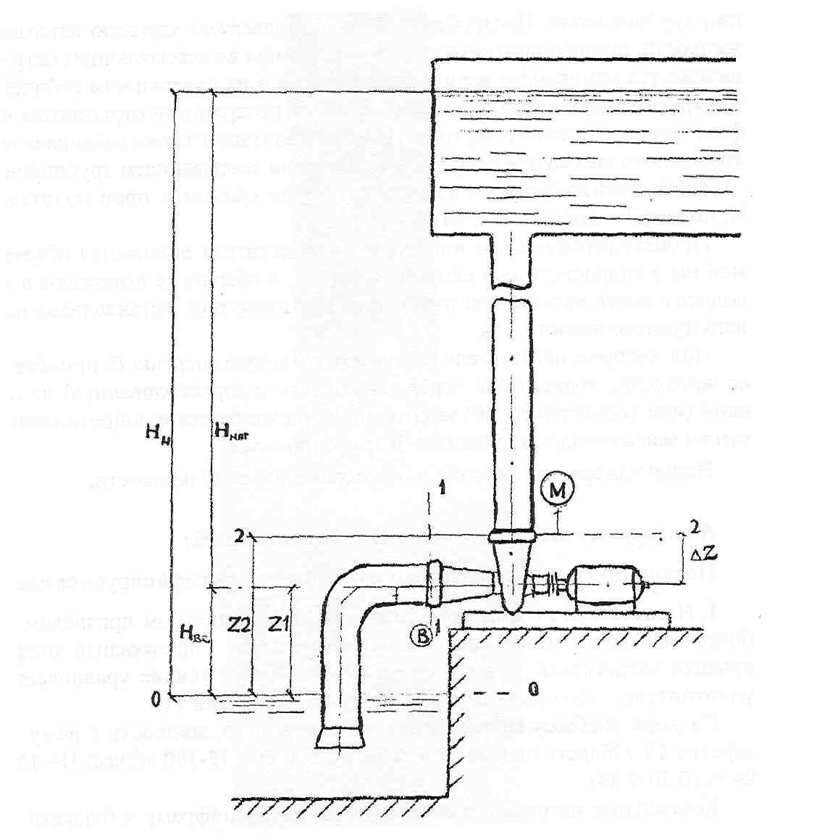
Рис.3.16. Принципиальная схема работы центробежного насоса.

Экспериментальные установки для испытания центробежных нагнетателей:
Установки для испытания центробежных нагнетателей выполняются открытыми и закрытыми. Схема установки открытого типа приведена на рис. 3.17.
Нагнетатель 1 забирает воду из приемного резервуара 17 по всасывающему трубопроводу 3 и подает ее по напорному трубопроводу 4 в тот же резервуар. На входе всасывающего трубопровода установлен пятовой клапан 18, необходимый при заливке трубопровода перед пуском нагнетателя. На всасывающем трубопроводе расположены также задвижка 8 и бачок и вакуумметр 10, необходимые при кавитационных испытаниях нагнетателей. При нормальных испытаниях задвижка 8 должна быть полностью открыта. На напорном трубопроводе установлен манометр 9, расходомер 5 и регулировочная задвижка 7. К. расходомеру подключен дифференциальный манометр 6. По показаниям манометра 9 и вакуумметра 10 определяют напор нагнетателя, а по расходомеру 5 - производительность нагнетателя, задвижкой 7 устанавливается режим работы нагнетателя.
Нагнетатель приводится в движение балансирным электродвигателем 2. Частота его вращения определяется тахометром 12. Перед пуском нагнетатель и всасывающий трубопровод заполняются водой из водопровода через кран 15. При этом воздух удаляется через краны 14 и 19. установленных в верхних точках бачка 11 и нагнетателя 1.
На рис. 3.18 приведена схема закрытой испытательной установки. Нагнетатель 1 подключен к герметичному гидробаку 17. На всасывающем трубопроводе нагнетателя установлен манометр 10 (для нормальных испытаний нагнетателя) и вакуумметр (для кавитационных испытаний нагнетателя ).
На напорном трубопроводе размещены манометр 9, расходомер 5 с дифференциальным манометром и регулировочная задвижка 6.
Мощность нагнетателя определяется при помощи балансирного электродвигателя 2, частота вращения которого измеряется тахометром 12.
Вакуум-насос 16 в этой установке служит для создания различных разрежений.
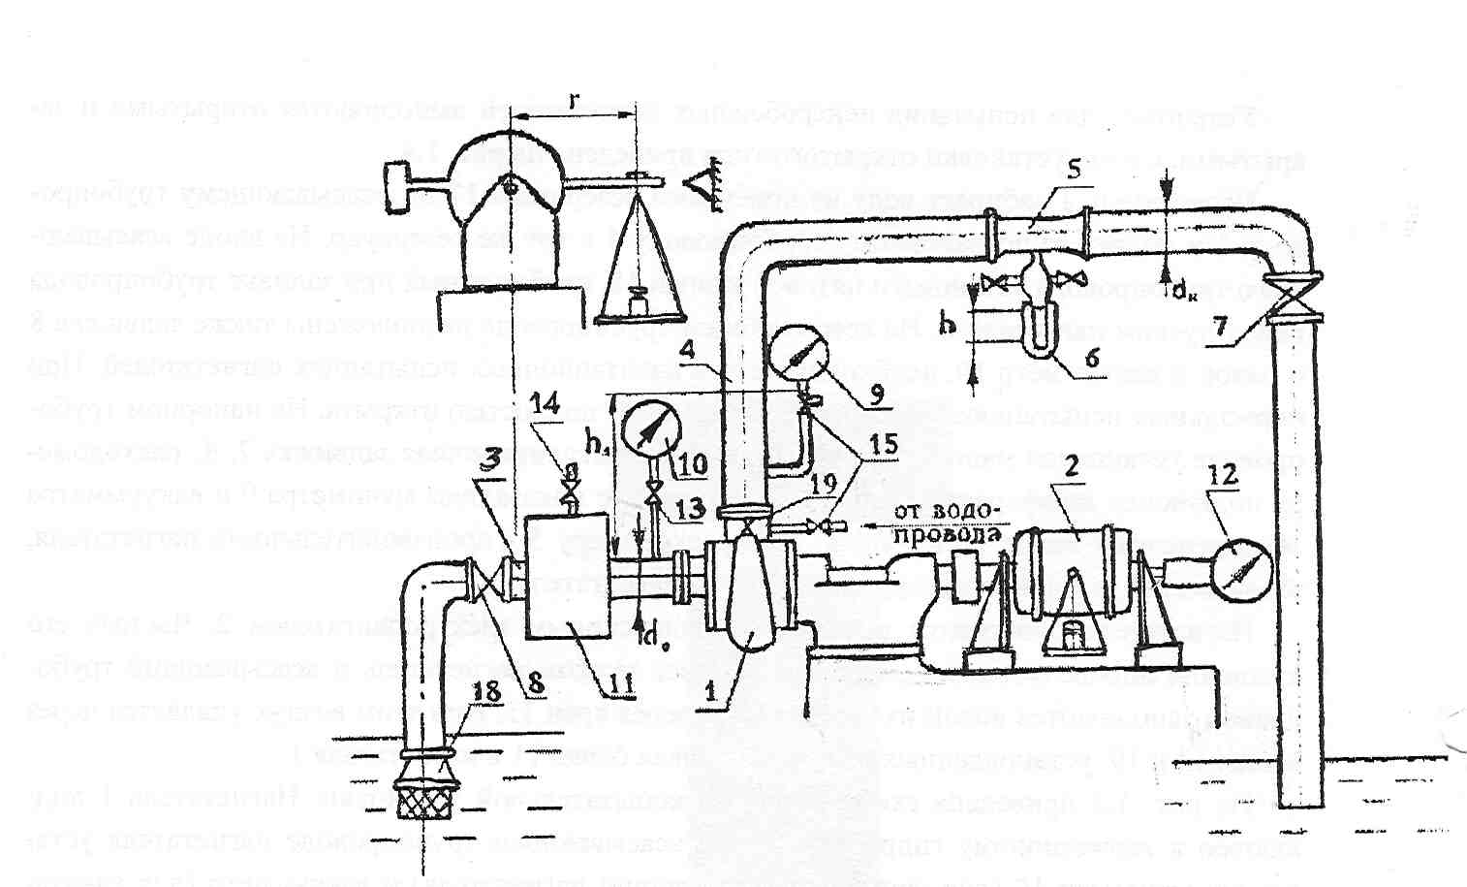
Рис. 3.17. Принципиальная схема экспериментальной установки открытого типа для испытания центробежного нагнетателя.

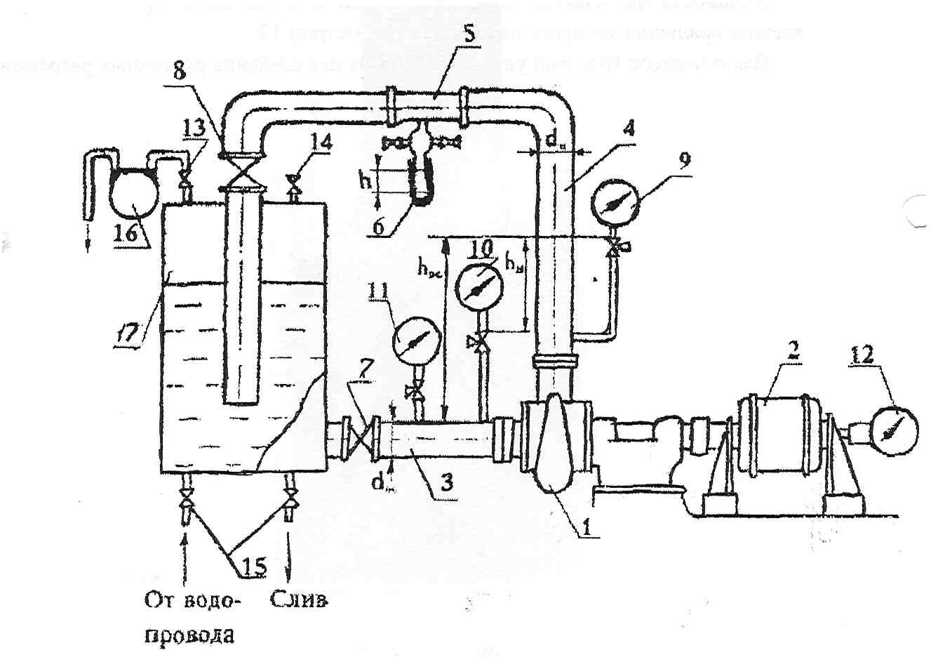
Рис. 3.18. Принципиальная схема экспериментальной установки закрытого типа для испытания центробежного нагнетателя.
Оформление отчета:
Отчет должен содержать:
1. цель работы.
2. схему центробежного нагнетателя.
3. вывод о преимуществах/недостатках конструкций центробежного насоса.

4.2.2 Лабораторная работа №2 «Испытание динамического
(центробежного) нагнетателя»

Цель работы:
- испытание центробежного нагнетателя на установке открытого типа, оборудованной измерительной аппаратурой, предназначенной для определения основных параметров: производительностиQ_{Н}, напора нагнетателя Н, мощности N, полезной мощности N_{П}, а также КПД (η).

Основные сведения:
Величинами, характеризующими работу насосов независимо от их принципа действия и назначения, являются подача (производительность), давление, напор, мощность, к. п. д., коэффициент быстроходности и допускаемый кавитационный запас.
Производительностью или подачей нагнетателя называется объем жидкости, подаваемой им в гидросистему в единицу времени, и обычно ее выражают в м³/с или м³/ч. Производительность нагнетателя измеряется расходомером. устанавливаемым в напорной линии испытуемого нагнетателя.
Различают объемную и массовую подачу насоса. Первая выражается в кубических метрах в секунду, вторая — в килограммах в секунду.
Между объемной Q и массовой М подачами существует следующая зависимость:
Q=M/ρ
где, ρ — плотность жидкости.
На практике объемную подачу выражает в кубических метрах в сутки, литрах в час или секунду; массовую подачу — в килограммах (тоннах) в час.
Давление полное р, создаваемое в насосе, определяют как разность давлений в напорном р_{н} и входном р_{в} патрубках насоса, сложенную с давлением, соответствующим разности кинетической энергии в этих патрубках, и давлением, необходимым на преодоление вертикального расстояния между местами установки манометра и вакуумметра:
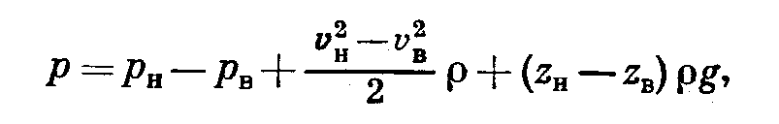
где, v_{н} и v_{в} — средние скорости жидкости на выходе из насоса и на входе в него;
z_{н} - z_{в} — разность высот между местами измерения давлений;
g — ускорение силы тяжести.
Прирост энергии подаваемой жидкости чаще всего выражают в линейных единицах, т. е. в единицах напора.
Под напором нагнетателя понимают удельную энергию Е, приобретаемую единицей веса жидкости, проходящей через нагнетатель и израсходованную на преодоление статической (или геометрической) высоты подъема жидкости и сопротивлений движению жидкости во всасывающем и в напорном трубопроводах.
Напор измеряют высотой столба перекачиваемой жидкости.
Величина его определяется уравнением:
$H=E_{H}−E_{B}=\left(Z_{H}+\frac{P_{H}}{γ}+\frac{v_{H}^{2}}{2g}\right)−\left(Z_{B}+\frac{P_{B}}{γ}+\frac{v_{B}^{2}}{2g}\right)$ (3.53)
где, Е_{Н}, Р_{Н}, $\frac{v_{Н}^{2}}{2g}$ - соответственно удельная энергия, давление, отметка (ордината) и скоростной напор потока в нагнетательном трубопроводе, т.е. в сечении 2-2 (рис. 3.20), где подключен манометр;
Е_{В}, Р_{В}, $\frac{v_{В}^{2}}{2g}$ - то же во всасывающем трубопроводе в сечении 1-1, где подключен вакуумметр;
γ - удельный вес жидкости;
g - ускорение силы тяжести (гравитационное ускорение).
Правая часть уравнения (3.53) является уравнением Бернулли для сечений 1-1 и 2-2 относительно произвольной плоскости сравнения 0-0. На практике чаще в качестве плоскости сравнения берется свободная поверхность жидкости 0-0 в питающем резервуаре, а вместо Zн и Zв-h_{н} и h_{в} - высоты нагнетания и всасывания.
Уравнение (3.53) после преобразования можно записать в виде:
Н=h_{вак}+h_{ман}+ΔZ+$\frac{v_{Н}^{2}−v_{B}^{2}}{2g}$ (3.54)
где, h_{вак},- показание вакуумметра, В;
h_{ман} - показание манометра М;
ΔZ - вертикальное расстояние между точками подключения вакуумметра и манометра.
или
Н=(Z_{Н}-Z_{В})+$\frac{Р_{Н}−Р_{В}}{ρg}+\frac{v_{Н}^{2}−v_{В}^{2}}{2g}$ (3.55)
Манометрическим напором называют сумму первых двух членов соотношения (3.55) или напор, который определяется по показаниям приборов у всасывающего и напорного патрубков.
Н_{М}=( Z_{Н}-Z_{В})+ $\frac{Р_{Н}−Р_{В}}{ρg}$ (3.56)
Следовательно, напор нагнетателя
Н= Н_{М}+$\frac{v_{Н}^{2}−v_{В}^{2}}{2g}$ (3.57)
т.е. напор нагнетателя равен манометрическому напору плюс разность скоростных напоров в нагнетательном и всасывающем патрубках нагнетателя.
В действующих нагнетательных установках манометрический напор определяется соотношением:
Н_{м}=К_{М}М+К_{В}В+ΔZ (3.58)

где, К_{М} и К_{В} – коэффициенты пересчета ;
М и В- показания соответственно манометра и вакуумметра:
ΔZ - расстояние между напорами манометра и вакуумметра, м (ΔZ принимается со знаком "+", если манометр расположен выше вакуумметра, и со знаком "-" - если он расположен ниже вакуумметра).
Если манометр и вакуумметр имеют шкалу, градуированную в кг/см², то К_{М}=Кв=10; если вакуумметр градуирован в мм.рт.ст., то Кв=0,0136; если же манометр градирован в МПа, а вакуумметр в кПа, то Км=100, а Кв=0.1.
В случае расположения оси нагнетателя ниже уровня жидкости в приемном резервуаре манометрический напор определяют по соотношению

Н_{М}=К_{М}(М₁ – М₂) (3.59)

где, M₁ и М₂ - показания манометров соответственно на напорном и всасывающем патрубках нагнетателя. Разность скоростных напоров можно вычислить, пользуясь формулой:
$\frac{v_{Н}^{2}−v_{В}^{2}}{2g}=\frac{1}{2g}⋅\left[{\left(\frac{Q}{π⋅\frac{d_{Н}^{2}}{4}}\right)}^{2}−{\left(\frac{Q}{π⋅\frac{d_{В}^{2}}{4}}\right)}^{2}\right]=0,\text{0827}⋅\left(\frac{1}{d_{Н}^{4}}−\frac{1}{d_{В}^{4}}\right)⋅Q^{2}$ (3.60)
где, Q - подача нагнетателя, м³/c;
d_{Н} и d_{В} - диаметры напорного и всасывающего трубопроводов, м.

Напор, сообщаемый жидкости вихревым насосом, равен
Н=$\frac{\left(ρ_{Н}−ρ_{В}\right)}{γ}$

Различают полную и полезную мощность нагнетателей.
Полезная мощность нагнетателя N_{П} - это мощность, сообщаемая нагнетателем подаваемой жидкости:
N_{П}=$\frac{γ⋅Q⋅H}{\text{102}},$ кВт N_{П}=$\frac{γ_{\text{СИ}}⋅Q⋅H}{\text{1000}},$ кВт (3.61)
где, J и J_{СИ}- удельный вес жидкости соответственно в кгс/м³ и Н/м³;
Q - производительность нагнетателя, м³/с:
Н - напор, м.
Соотношения между Единицами мощности следующие:
1 Вт = 1 Дж/с; 1 л. с. = 736 Вт = 0,736 кВт.

Полезная мощность вихревого насоса может быть вычислена по формуле:
N_{П}=(ρ_{П}-ρ_{В}) Q

Полная мощность или мощность электропривода нагнетателя N :
N=U I $\sqrt{3}$ , кВт (3.62)
где, U - напряжение. В;
I - ток. А;

КПД нагнетателя можно определить по формуле:
η=$\frac{N_{П}}{N}$ (3.63)
где, N_{П} - полезная мощность нагнетателя:
N - мощность нагнетателя„ определяемая мощностью установленного электродвигателя, которым нагнетатель приводится в действие.

Описание лабораторной установки:
На рис. 3.19. представлена схема лабораторной установки для испытания центробежных нагнетателей, у которых ось нагнетания находится ниже уровня жидкости в приемном резервуаре.
В состав установки входят:
испытуемые нагнетатели Н1 (центробежный) и Н2 (центробежный); бак для жидкости (воды); для измерения расхода жидкости используются расходомеры Р1 и Р2; вентили В1 и В2; краны К1…К19; для измерения давления используются манометры М1...М11.
Насосы следует эксплуатировать при максимальном значении к. п. д., т. е. при оптимальном режиме с соответствующими значениями объемной подачи Q и напора Н. Режим работы насоса, обеспечивающий заданные технические показатели, называют номинальным. Однако на практике насосы работают и на других режимах, при иных значениях Q и Н. Поэтому возникает необходимость определения зависимости напора, подводимой мощности и к. п. д. от подачи.
Графическую зависимость основных технических показателей насоса от подачи при постоянных значениях частоты вращения, вязкости и плотности жидкой среды на входе в насос называют характеристикой насоса (пример на рис. 3.20). Установить теоретическим путем характер изменения этих величин с необходимой для практики точностью весьма сложно, так как многие факторы пока не поддаются точному определению. Необходимые зависимости получают опытным путем в результате испытаний насосов при постоянной частоте вращения и дросселировании потока на нагнетании.
При построении характеристики насоса подачу откладывают по оси абсцисс, а напор, потребляемую мощность N_{аг} и к. п. д. — на отдельных масштабных шкалах по оси ординат. Для построения характеристики Н — Q принимают полный напор, который иногда называют дифференциальным или манометрическим.
Обычно кроме названных зависимостей на график наносят допустимый ∆h_{доп} и критический ∆h_{кр} кавитационные запасы как функции подачи Q.
Характеристика дается заводом-изготовителем и является обязательной составной частью паспорта насоса, приводится в каталогах и прейскурантах. Характеристика центробежных насосов имеет большое практическое значение. Она позволяет подбирать насос для работы в заданных условиях, показывает возможные режимы его работы.
Нормальные испытания нагнетателя в лабораторных условиях проводят на 10(16) режимах, начиная с максимальной подачи и кончая нулевой.

Порядок проведения работы для испытания центробежного нагнетателя:
- Вентили В1 и В2 открыть полностью. Открыть кран К19 (кран открыт, если рукоятка крана находиться параллельно оси крана). Остальные краны должны находиться в закрытом положении.
- Включить электродвигатель испытуемого нагнетателя.
- Дать поработать нагнетателю некоторое время на максимальной подаче с целью удаления из системы воздуха и прогрева подшипников.
- Определить максимальную подачу нагнетателя по показаниям расходомера Р1.
- Снять показания манометров М1 и М2.
- Краном К19 установить меньшую подачу нагнетателя и вновь снять показания приборов.
- Записать в протокол испытаний нагнетателя показания приборов.
- Повторить пункты 5 и 6 до установления нулевой подачи (не забывайте, что длительная работа при нулевой подаче неблагоприятна для насоса).
- Полностью открыв кран К19, дать поработать нагнетателю некоторое время на максимальной подаче.
- Отключить электродвигатель, закрыть вентили В1 и В2 и кран К19.

М5
В1
К2
К1
К3
М4
К4
М11
К19
М1
Р1
Р2
из сети
В2
М22
в сеть
Н1
Н2
бак

Рис. 3.19. Схема установки для испытаний нагнетателей.

Рис. 3.20. Характеристика центробежного насоса.
0
0
0
20
40
60
100
200
300
5
10
15
400
H,
м
η,
%
N, кВт
N
η
H
(D=464мм,
n=2970 об/мин)

Обработка полученных экспериментальных данных:
- Перевести показания всех приборов к одной системе измерения.
- Используя расчетные формулы (5-11), определить Н_{М}, Н, Nn, К.П.Д (η) испытуемого нагнетателя.
- По расчетным данным построить на миллиметровой бумаге графические зависимости Н=f(Q), Nn= f(Q), η= f(Q).

Оформление отчета:
Отчет должен содержать:
- номер и название работы;
- цель работы;
- основные расчетные формулы;
- протокол испытаний - пример расчета параметров;
- графики, построенные на миллиметровой бумаге;
- вывод о полученных результатах.

4.3 Задания для практических занятий

Теоретический материал:
Условием надежной эксплуатации насосных агрегатов является отсутствие кавитации на различных режимах его работы. С этой целью нормальные условия работы насосного оборудования обеспечивается созданием на входе в насос избытка удельной энергии жидкости над давлением насыщенных ее паров.
Явление кавитации заключается в образовании в жидкости парогазовых пузырьков в тех участках потока, где местное давление понижаясь, достигает критического значения. В качестве критического давления, при котором возникает кавитация, обычно принимают давление насыщенных паров перекачиваемой жидкости при данной температуре. Падение давления ниже давления, соответствующего температуре парообразования, приводит к различной степени перегрева жидкости в зависимости от ее температуры и физических свойств. Перегрев высвобождает необходимое для парообразования тепло.
Понижение местного давления ниже давления, соответствующего началу кавитации в проточной части центробежного насоса, может происходить в результате добавочных потерь на входном участке насоса, увеличения скорости жидкости вследствие увеличения числа оборотов, отрыва или сжатия потока.
Часть объема, подаваемого насосом, становится заполненной парами жидкости, в результате чего происходит падение напора, уменьшение расхода перекачиваемой жидкости, снижение КПД, увеличение вибраций и шума. Кроме того, при попадании образовавшейся при кавитации двухфазной жидкости в область повышенного давления происходит конденсация и заполнение парогазовых объемов жидкостью с большой скоростью, что приводит к явлению местного гидравлического удара.
Совокупность местных гидравлических ударов в момент завершения конденсации паровых объемов, находящихся на поверхности твердого тела, приводит к эрозионному разрушению металла.
Нормальные условия работы центробежных насосов могут быть обеспечены созданием на входе в насос избытка удельной энергии над давлением насыщенных паров подаваемой жидкости (подпорные насосы, использование особенностей рельефа местности, заглубление).

Пример №1.
Q-H характеристика насоса НМ 1250-260 с диаметром рабочего колеса 440 мм имеет вид : H=331-0,451·10⁻⁴Q², а другой насос той же марки, но с диаметром рабочего колеса 465 мм имеет вид : H=374-0,451·10⁻⁴Q². Какую характеристику будет иметь система этих двух насосов, соединенных последовательно? Какую характеристику будет иметь система этих двух насосов, соединенных параллельно?
Решение:
Для последовательного соединения насосов:
H=(331+374)-2·0,451·10⁻⁴Q² = 705-0,902·10⁻⁴Q²
Для параллельного соединения насосов:
где H<331 м,
Если H=331 то,
, откуда находим, что м³/ч.
Если H=300 то,
, откуда находим, что м³/ч
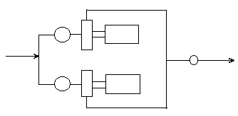
Q₁

Q

H₁=H₂=H

Q₂

Пример №2.
(Q-H)- характеристика насоса НМ 1250-260 с диаметром рабочего колеса 465 мм имеет вид H=369,7-0,451⋅10⁻⁴Q² ([Н] м; [Q] м³/ч).Какую характеристику будет иметь тот же насос, если его рабочее колесо обточить до 440 мм?
Решение:

Пример №3.
(Q-H)- характеристика насоса НМ 1250-260 диаметром рабочего колеса 465 мм имеет вид H=369,7-0,451⋅10⁻⁴Q². На сколько мм нужно обточить рабочее колесо насоса, чтобы при той же подаче насос развивал напор на 40 м меньше?

Решение:

Из уравнения находим, что,$D_{1}=\text{439}\text{мм}$ т.е. нужна обточка на 26мм.

Пример №4.
(Q-H)- характеристика центробежного насоса имеет вид H=331-0,451⋅10⁻⁴Q² ([H],м;[Q] м³/ч). Перекачка ведется с расходом Q=1000 м³/ч. Какой перепуск нефти через насос убрать, чтобы при той же подаче снизить дифференциальный напор насоса на 15м?

Решение:
Определим дифференциальный напор, развиваемый насосом с исходной характеристикой.
Находим, что $q_{П}=\text{154},4$ м³/ч.

Задачи:
  - (Q-H) характеристика центробежного насоса НМ360-460 имеет вид H=540-0,617⋅10⁻³⋅Q². Какую характеристику будет иметь система двух таких насосов, соединенных последовательно?
  - (Q-H) характеристика центробежного насоса НМ360-460 имеет вид H=540-0,617⋅10⁻³⋅Q². Какую характеристику будет иметь система двух таких насосов, соединенных параллельно?
  - (Q-H) характеристика центробежного насоса с диаметром D₀=490 мм имеет вид H=545,6-0,617⋅10⁻³⋅Q².При расходе 350 м³/ч насос развивает напор 470 м, что на 70 м больше, чем требуется для перекачки нефтепродукта по участку трубопровода. На сколько нужно обточить рабочее колесо насоса, чтобы при указанном расходе напор составлял 400 м?
  - (Q-H) характеристика центробежного насоса при частоте вращения вала ротора n₀=2500 об/мин имеет вид H=545,6-0,617⋅10⁻³⋅Q².При расходе 350 м³/ч насос развивает напор 470 м, что на 70 м больше, чем требуется для перекачки нефтепродукта по участку трубопровода. На сколько нужно изменить частоту вращения вала ротора насоса, чтобы при указанном расходе напор составлял 510 м?
  - (Q-H) характеристика центробежного насоса НМ1250-260 при частоте вращения вала ротора n₀=3000 об/мин имеет вид H=331-0,451⋅10⁻⁴⋅Q². Какую характеристику будет иметь тот же насос, если частоту вращения вала его ротора снизить до 2800 об/мин?
  - (Q-H) характеристика центробежного насоса НМ1250-260 при частоте вращения вала ротора n₀=3000 об/мин имеет вид H=331-0,451⋅10⁻⁴⋅Q².На сколько нужно увеличить число оборотов вала насоса, чтобы при той же подаче повысить развиваемый напор на 40 м?
  - Определить мощность на валу центробежного насоса НМ3600-230 при перекачке нефти (ρ=800кг/м³)с расходом Q=1800 м³/ч, если известны его напорная характеристика H=273-0,125⋅10⁻⁴⋅Q² и коэффициент полезного действия η=0,83.
  - Напорная характеристика центробежного насоса НМ 1250-260 имеет вид H=295-0,363⋅10⁻⁴⋅Q². Определить потребляемую насосом мощность при перекачке дизельного топлива (ρ=840кг/м³) с расходом Q=900 м³/ч , если коэффициенты полезного действия насоса и привода равны соответственно 0,82 и 0,95.
  - Два центробежных насоса серии НМ, один с характеристикой H=273-0,125⋅10⁻⁴⋅Q² и другой- с характеристикой H=251-0,812⋅10⁻⁵⋅Q², соединенные последовательно, перекачивают нефть с расходом Q=1800м³/ч. При этом коэффициент полезного действия первого насоса η=0,78, а второго- η=0,83. Определить коэффициент полезного действия системы этих двух насосов.
  - Два центробежных насоса серии НМ, один с характеристикой H=245-0,16⋅10⁻⁴⋅Q² и другой- с характеристикой H=295-0,363⋅10⁻⁶⋅Q², соединенные параллельно, перекачивают нефть с расходом Q=1800м³/ч. При этом коэффициент полезного действия первого насоса η=0,72, а второго- η=0,80. Определить коэффициент полезного действия системы этих двух насосов.

5. Вопросы для контрольной работы по модулю

- Почему насосы с напором 550м и больше не допускают последовательной работы ?
- В каких случаях запрещается запускать насосные агрегаты?
- В каких случаях должна быть осуществлена аварийная остановка насосного агрегата?
- Перечислить основные параметры, которыми характеризуется работа центробежного агрегата.
- Какие характеристики насосов называются стабильными, нестабильными?
- Записать уравнение напорной характеристики центробежных насосов.
- Построить характеристику совместной работы двух последовательно и параллельно обвязанных насосов.
- В каких случаях необходимо пересчитывать характеристику насосов?
- Какие существуют способы изменения характеристик центробежных насосов?
- Дать описание основного элемента центробежного нагнетателя.
- Какие конструкции нагнетателей существуют? Маркировка нагнетателей.
- Что необходимо обеспечить при монтаже насосных агрегатов?
- В каких состояниях могут находиться подпорные и магистральные насосы?
- В каких случаях обязательно определение и оценка допускаемого кавитационного запаса?
- Что такое кавитация?
- Записать уравнение для определения допустимой вакуумметрической высоты всасывания насоса.
- Что такое поле Q-H насоса?
- Записать уравнение совместной работы двух последовательно, параллельно работающих насосов.
- Записать уравнение для определения Q,H,N при изменении диаметра рабочего колеса.
- Каким образом определяется коэффициент пересчета K_{Q},K_{H},K_{η}?
- Записать уравнение Эйлера для работы лопастного насоса.
- Какие преимущества торцевых уплотнений по сравнению с сальниковыми?
- Графически изобразить принципиальную схему нагнетателя.
- Какие существуют программы пуска насосного агрегата? Дать анализ каждой из программ.
- Что является критерием удовлетворительной работы торцевых уплотнений?
- Как определяется допустимый кавитационный запас центробежных подпорных насосов при работе на нефти?
- Почему параметры работы насосов получают из экспериментальных характеристик?
- Записать уравнение для определения рабочей зоны характеристики Q-η.
- Как можно определить величины коэффициентов a и b, К₁ и К₂ при наличии характеристик насоса Q-H,Q-η?
- Записать уравнение для определения КПД насосной станции, имеющей n параллельно, последовательно работающих разнотипных насосов.
- Провести анализ различных способов изменения насосных характеристик по их эффективности.
- Записать уравнение для определения H_{Н},Q_{Н}, η_{Н} при изменении вязкости жидкости в случае Re<Re_{П}.
- Задача.

